福建省建设项目环境影响
报 告 表
（适用于生态型建设项目）

项 目 名 称 | 闽侯县竹岐乡麦浦河生态补水泵站工程
建设单位（盖章） | 闽侯县闽江南岸竹岐防洪堤路建设有限公司
法 人 代 表 | 林敬灿
（盖章或签字）
联 系 人 | 张盛友
联 系 电 话 | 13696858795
邮 政 编 码 | 350107

环保部门填写 | 收到报告表日期
环保部门填写 | 编 号

福 建 省 环 境 保 护 局 制

填 表 说 明

1、本表适用于可能对环境造成轻度影响的生态型建设项目。
2、本表应附以下附件、附图
附件1 项目建议书批复
附件2 开发环境影响评价委托函
附件3 其它与项目环评有关的文件、资料
附件4 建设项目环境保护审批登记表
附图1 项目地理位置图：比例尺1:59000，应反映行政区划、水系，标明纳污口位置和地形地貌等。
附图2 项目周围环境图
3、如果本报告表不能说明项目产生的污染对环境造成的影响，应进行专项评价。由环境保护行政主管部门根据建设项目特点和当地环境特征，确定选择下列1-2项进行专项评价。
⑴大气环境影响专项评价
⑵水环境影响专项评价（包括地表水和地下水）
⑶生态环境影响专项评价
⑷噪声环境影响专项评价
⑸固体废弃物环境影响专项评价
专项评价工作应按照《环境影响评价技术导则》中的要求进行。
4、本表一式六份，报送件不得复印，经环境保护行政主管部门审查批准后分送有关单位。
目 录
一、项目基本情况 5
二、项目由来 6
三、环境概况 7
3.1 地理位置 7
3.2 自然环境概况 7
3.3 闽侯县竹岐乡污水处理厂概况 8
3.4 环境功能区划及质量标准 9
3.5 污染物排放标准 11
3.6 环境质量现状 13
3.7 主要环境问题及环境保护目标 15
四、工程分析 16
4.1 工程概况 16
4.2 项目主要建设内容 16
4.3 工程方案设计 17
4.4 施工内容及施工工艺 28
4.5 土方平衡 29
4.6 平面布置 29
4.7 施工期污染源分析 29
4.8 运营期污染源分析 31
五、施工期环境影响分析 33
5.1 水环境的影响分析 33
5.2 大气环境的影响分析 33
5.3 噪声环境影响评价 34
5.4 固体废物影响分析 35
5.5 生态环境影响分析 36
六、运营期环境影响分析 37
6.1 水环境影响分析 37
6.2 大气环境影响分析 38
6.3 声环境影响分析 38
6.4 固体废物影响分析 39
七、退役期环境影响分析 40
八、污染治理措施评述 41
8.1 废水处理措施 41
8.2 废气处理措施 42
8.3 噪声防治措施 42
8.4 固体废物污染防治措施 44
8.5 生态环境污染防治措施 44
九、环保投资及环境经济损益分析 45
十、选址合理性及产业政策符合性分析 46
10.1 选址合理性分析 46
10.2 产业政策合理性分析 46
10.3 “三线一单”符合性分析 46
十一、 污染物总量控制 48
11.1 总量控制指标 48
11.2 总量指标来源 48
十二、环境管理与环境监测计划 49
12.1 环境管理 49
12.2 环境监测计划 50
12.3 环境监理 50
12.4 排污申报 51
12.5 自主环保竣工验收 52
十三、评价结论及建议 53
13.1 项目概况 53
13.2 环境质量现状结论 53
13.3 施工期环境影响评价结论 53
13.4 运营期环境影响评价结论 54
13.5 选址合理性、产业政策符合性结论 55
13.6 总量控制结论 55
13.7 对策措施和建议 56
13.8 总结论 57
附图 58
附图1 项目地理位置图 58
附图2 周边关系图 59
附图3 项目周边环境现状图 60
附图4 项目平面布置图 61
附件 62
附件1 委托书 62
附件2 营业执照 63
附件3 法人身份证 64
附件4 选址意见书 65
附件5 可行性研究报告批文 66
附件6 初设审查批文 68
附件7 监测报告 74
附件8 未涉密说明 80
附件9 信息公开说明 81

一、项目基本情况
项目名称 | 闽侯县竹岐乡麦浦河生态补水泵站工程
建设单位 | 闽侯县闽江南岸竹岐防洪堤路建设有限公司
建设地点 | 麦浦河入闽江出口、麦浦河排涝闸下游侧  （26 8'13.70"N，119 6'57.61"E）
建设依据 | 侯发改审批[2020]12号 | 主管部门 | 闽侯县发展和改革局
建设性质 | 新建 | 行业代码 | E4821水源及供水设施工程建筑
工程规模 | 麦浦河生态补水泵站补水流量2.00m³/s,八闽古城生态补水泵站补水流量0.11m³/s | 总规模 | 闽侯县竹岐乡麦浦河生态补水泵站工程由麦浦河生态补水泵站和八闽古城生态补水泵站工程组成。总补水流量2.11m³/s
总投资 | 2546.25万元 | 环保投资 | 15万元

二、项目由来
目前，主要由于麦浦片区域现状河流水系均较小，来水较少，枯水季节时常断流，且目前区域排水管网尚未全部实施雨污分流，污水处理率较低，水环境整体状况较差。麦浦河生态补水泵站工程的实施，将改善水环境和水景观，保障城市水生态和水环境安全，有力推进区域水生态文明建设，实现人水和谐和生态文明。
因此，本项目由麦浦河生态补水泵站和八闽古城生态补水泵站组成。麦浦河生态补水泵站补水流量2m³/s，装机2×160kW；八闽古城生态补水泵站补水流量0.11m³/s，装机2×55kW（一用一备）。主要建筑物由取水口、输水管道、主泵房及管理房等组成，属小（1）型泵站。
当前，闽侯县闽江南岸竹岐防洪堤路建设有限公司已经委托福建省建江水利水电设计咨询有限公司完成本次闽侯县竹岐乡麦浦河生态补水泵站工程项目的施工图设计。根据《中华人民共和国环境影响评价法》、《建设项目环境保护管理条例》、《建设项目环境影响评价分类管理名录》（环境保护部令第44 号）的规定，本项目属于于“四十六、水利 143、引水工程中其他”，须实行环境影响报告表审批管理。
因此，闽侯县闽江南岸竹岐防洪堤路建设有限公司委托漳州简诚环保工程有限公司编制本项目的环境影响报告表。本环评单位接受委托后即派技术人员踏勘现场和收集有关资料，并依照《中华人民共和国环境影响评价法》等有关规定编写报告表，供建设单位报环保主管部门审批。

表2-1 建设项目环境影响评价分类管理管理名录
环评类别  项目类别 |  | 报告书 | 报告表 | 登记表
四十六、水利
143 | 引水工程 | 跨流域调水；大中型河流引水；小型河流年总引水量占天然年径流量1/4及以上；涉及环境敏感区的 | 其他 | /

三、环境概况

3.1 地理位置
（1）项目地理位置
闽侯县为福建省福州市下辖的一个县，位于福建省东部，福州市西南侧，闽江下游两岸，呈月牙形拱卫省城。北纬25°47′~26°37′，东经118°51′~119°25′。东邻福州市区，长乐市、罗源县，南接福清市、永泰县，西抵闽清县，北靠古田县，是全省离省会最近的一个县。南北长89.70公里，东西宽55.75公里。全县土地总面积2136平方公里，约占全省土地总面积的1.76%。
竹岐乡位于福建省福州市闽侯县中南部，闽江南岸，东接闽侯上街镇，西邻闽侯鸿尾乡，南与永泰县丹云、白云乡接壤，西北抵闽侯白沙镇唐举村，北与闽侯甘蔗镇、荆溪镇隔江相望。
（2）周边环境概况
本项目位于麦浦河入闽江出口、麦浦河排涝闸下游侧，所在具体位置经纬度为26 8'13.70"N，119 6'57.61"E。根据现场踏勘项目周边无名胜古迹、旅游景点、文物保护等重点保护项目。项目北侧为空地，东侧为八闽古城，西侧为麦浦河，西南侧竹岐中学。项目地理位置详见附图1，周边关系见附图2，周边现状见附图3。

3.2 自然环境概况

3.2.1 地形地貌
闽侯县境内地貌类型多样，地形变化复杂，山脉多呈东北至西南走向，群山连绵，山峦重叠，主要分布在县境北部和西南部。北部山地属鹫峰山东伸支脉，由闽清、古田入境，蜿蜒延坪、大湖，然后折向西南，直抵洋里、白沙等乡镇，海拔高度大部分在800m以上。闽侯县地貌有五种类型，分为中山、低山、高丘、低丘和台地平原。
闽侯境内地层发育不全，属于新华夏系第二复式隆起带东部边缘，是燕山早期和晚期侵入活动的产物。尤其燕山晚期活动规模较大，岩石类型也较为复杂，从基性、中基性到中酸性、酸性岩类均有出现，以中酸性岩类为主。脉岩亦较发育，燕山早期3次侵入岩在境内均有出露，燕山晚期4次侵入活动在境内表现较为强烈，分布亦较广。中生界上诛罗系，自上而下分成长林组，南园组、小溪组和下白垩统石帽山群火山岩系，还有新生界第四系更新统和全新统地层出露。

3.2.2 土壤植被
闽侯土壤分为6个土类（红壤、黄壤、山地草甸土、紫色土、冲击土、水稻土）、17个亚类、37个土属、45个土种。项目区土壤主要为红壤、紫色土、冲积土和水稻土。
闽侯县境内的植被主要是林业植被。全县现有森林覆盖率为55%。境内分为南北两区域。南区主要是闽江口鹫峰山南亚热带雨林小区，即祥谦镇的联丰村至肖家道村这一线；北区主要是闽中东戴云山至鹫峰山这一线的常绿槠类照叶林小区。其中线北区属于中亚热带气候带，植物种类繁多。山地以照叶林为主，针叶林次之。个别林地中还混生有少量的落叶树种。沿江平原丘陵地段主要植物有荔枝、龙眼、橄榄、榕树等。

3.2.3 水文概况
闽侯县境内水系发达，水网密布，除闽江、大樟溪均为客水河流外，全县主要溪流有17 条，总长307.5km，流域面积1712.8km²。其中，发源于县境而流出县外的有廷坪乡的文山岗溪、黄埔溪，大湖乡的莱峰溪、新安溪4 条，境内流程总长88.2km。汇入闽江的有大目溪、穆源溪、小目溪、荆溪、溪源溪、梧溪、七濑溪、十八重溪、井下溪、中房溪、双龙溪、洋里溪、尚格溪等13 条溪流。县内溪流多为东北西南流向，与闽江成直角交汇，构成格子状水系。
闽江是福建的最大水系，全长577km，流经36个县市，流域总面积60992km²。水口电站坝下至闽江入海口的川石岛为下游，下游河道长140km，闽江流经闽侯县的河道长73km，入境处距离水口电站坝址7km，出境处距离河口约46km。占下游总长的52.1%，其中北岸长48.6km，南岸长73.8km。
闽江竹岐断面流域面积54500km²，根据竹岐水文站水文资料，近期1990-1995 年年平均流量为1688m³/s，年均径流量532亿m³。汇入南港的大樟溪永泰站控制流域面积4032km²，1956-1986年平均年来水量54.6亿m³。
竹岐水文站实测最小流量196 m³/秒(1971年)。水口电站建成蓄水后（1994年），最小下泄流量308m³/s，经沿途汇流后至竹岐水文站水量可达到511m³/s。

3.3 闽侯县竹岐乡污水处理厂概况
闽侯县竹岐乡污水处理厂位于闽侯县竹岐乡白龙村，近期规模2.0万m³/d（分两组，先建其中一组1.0万m³/d），远期总规模达到6.0万m³/d。主要建设内容包括污水处理厂和配套进厂污水主管工程。其中污水处理厂总用地面积64.67亩；污水处理采用氧化沟为主体的处理工艺；消毒采用紫外线消毒工艺；污泥处理采用污泥浓缩池+调理+自动隔膜压榨脱水工艺，技术成熟适用。污水经过处理后达到《城镇污水处理厂污染物排放标准》（GB18918-2002）的一级A类标准后就近排入高洲河，随后尾水流入闽江。
竹岐乡污水处理厂工程近期服务面积10.70km²，远期服务面积36.85km²，配套管网主干管按远期高峰流量设计。老城区排水采用截流合流制，新建区排水采用完全分流制。本污水处理厂的服务范围为：白沙片区（闽江西侧用地）、金水湖片区和竹岐片区。其中金水湖片区（近期拟建成区）和竹岐建成片区（建成区）、闽越古城为近期建设范围，金水湖片区（规划发展区）、白沙片区（闽江西侧用地）和竹岐片区（规划发展区）为远期规划范围。近期工程总投资为13844.17万元。其中：污水厂近期工程投资为4924.71万元；污水处理厂政府配套工程投资为1357.25万元；配套污水管网近期工程投资为7562.21万元。

3.4 环境功能区划及质量标准

3.4.1 环境空气
项目所在区域环境空气功能区划为二类区，环境空气质量执行《环境空气质量标准》（GB3095-2012）中的二级标准及其修改单，具体详见表3.4-1。

表3.4-1 环境空气质量标准
名称 | 取值时间 | 标准值 | 来源
PM₁₀ | 年平均 | 70ug/m³ | GB3095-2012《环境空气质量标准》中的二级标准及其修改单
PM₁₀ | 24小时平均 | 150ug/m³ | GB3095-2012《环境空气质量标准》中的二级标准及其修改单
PM_{2.5} | 年平均 | 35ug/m³ | GB3095-2012《环境空气质量标准》中的二级标准及其修改单
PM_{2.5} | 24小时平均 | 75ug/m³ | GB3095-2012《环境空气质量标准》中的二级标准及其修改单
二氧化氮（NO₂） | 年平均 | 40ug/m³ | GB3095-2012《环境空气质量标准》中的二级标准及其修改单
二氧化氮（NO₂） | 24小时平均 | 80ug/m³ | GB3095-2012《环境空气质量标准》中的二级标准及其修改单
二氧化氮（NO₂） | 1小时平均 | 200ug/m³ | GB3095-2012《环境空气质量标准》中的二级标准及其修改单
一氧化碳（CO） | 24小时平均 | 4mg/m³ | GB3095-2012《环境空气质量标准》中的二级标准及其修改单
一氧化碳（CO） | 1小时平均 | 10mg/m³ | GB3095-2012《环境空气质量标准》中的二级标准及其修改单
二氧化硫（SO₂） | 年平均 | 60ug/m³ | GB3095-2012《环境空气质量标准》中的二级标准及其修改单
二氧化硫（SO₂） | 24小时平均 | 150ug/m³ | GB3095-2012《环境空气质量标准》中的二级标准及其修改单
二氧化硫（SO₂） | 1小时平均 | 500ug/m³ | GB3095-2012《环境空气质量标准》中的二级标准及其修改单
总悬浮颗粒物（TSP） | 年平均 | 200ug/m³ | GB3095-2012《环境空气质量标准》中的二级标准及其修改单
总悬浮颗粒物（TSP） | 24小时平均 | 300ug/m³ | GB3095-2012《环境空气质量标准》中的二级标准及其修改单
氮氧化物（NO_{X}） | 年平均 | 50ug/m³ | GB3095-2012《环境空气质量标准》中的二级标准及其修改单
氮氧化物（NO_{X}） | 24小时平均 | 100ug/m³ | GB3095-2012《环境空气质量标准》中的二级标准及其修改单
氮氧化物（NO_{X}） | 1小时平均 | 250ug/m³ | GB3095-2012《环境空气质量标准》中的二级标准及其修改单
臭氧（O₃） | 日最大8小时平均 | 160ug/m³ | GB3095-2012《环境空气质量标准》中的二级标准及其修改单
臭氧（O₃） | 1小时平均 | 200ug/m³ | GB3095-2012《环境空气质量标准》中的二级标准及其修改单

3.4.2 水环境
项目附近水域为麦浦河，属闽侯县内河。根据《福州市水环境功能区划定方案》：“闽侯内河的所有水域环境功能区划为Ⅴ类水体，其功能为一般景观用水，水质指标执行GB3838-2002《地表水环境质量标准》Ⅴ类标准。见表3.4-2。

表3.4-2 地表水环境质量标准（摘录）单位：mg/L
序号 | 分类  标准值  项目 | Ⅰ类 |  | Ⅱ类 | Ⅲ类 | Ⅳ类 | Ⅴ类
1 | 水温 | 人为造成的环境水温变化应限制在：周平均最大温升≤1  周平均最大温降≤2
2 | pH值（无量纲） | 6～9
3 | 溶解氧≥ | 饱和率90%  （或7.5） | 6 |  | 5 | 3 | 2
4 | 高锰酸盐指数≤ | 2 | 4 |  | 6 | 10 | 15
5 | COD≤ | 15 | 15 |  | 20 | 30 | 40
6 | BOD₅≤ | 3 | 3 |  | 4 | 6 | 10
7 | NH₃-N≤ | 0.15 | 0.5 |  | 1.0 | 1.5 | 2.0

3.4.3 声环境
项目所在区域声环境质量功能类别为2类功能区，厂界四周执行《声环境质量标准》(GB3096-2008)2类标准。具体详见表3.4-3。

表3.4-3 《声环境质量标准》(GB3096-2008)表1（摘录） 单位：dB（A）
标准类别 | 等效声级Leq
标准类别 | 昼间 | 夜间
2类 | 60 | 50

3.5 污染物排放标准

3.5.1 废水
（1）施工期
项目施工车辆机修由项目施工方自行安排至城区现有的修理厂处理，该部分废水依托修理厂现有的废水处理设施处理后达标排放；施工车辆冲洗废水经施工现场的简易隔油、沉淀池处理后回用于施工场地洒水抑尘，不外排；水泥混凝土浇筑养护用水大多被吸收或蒸发，无废水产生；施工人员为当地居民或租住在周边居民区，生活废水依托居民区现有排水系统处理后达标排放。
（2）运营期
项目运营期无生产废水，项目外排废水仅为生活污水。项目生活污水产生量不大，水质简单，项目生活污水经化粪池处理后经市政污水管网汇流后，送闽侯县竹岐乡污水处理厂进行处理，水质执行GB8978-1996《污水综合排放标准》表4中的三级标准，氨氮参照执行《污水排入城镇下水道水质标准》(GB/T 31962-2015)B级标准。竹岐乡污水处理厂尾水排放执行GB18918-2002《城镇污水处理厂污染物排放标准》表1一级A排放标准，见表3.5-1、表3.5-2。

表3.5-1 生活污水排放标准
类别 | 标准名称 | 项目 | 标准限值
生活污水 | 《污水综合排放标准》  (GB8978-1996)表4三级标准 | pH | 6～9
生活污水 | 《污水综合排放标准》  (GB8978-1996)表4三级标准 | COD | 500mg/L
生活污水 | 《污水综合排放标准》  (GB8978-1996)表4三级标准 | BOD₅ | 300mg/L
生活污水 | 《污水综合排放标准》  (GB8978-1996)表4三级标准 | SS | 400mg/L
生活污水 | 《污水排入城镇下水道水质标准》（GB/T31962-2015） | NH₃-N | 45mg/L

表3.5-2 《城镇污水处理厂污染物排放标准》 单位：mg/L(pH除外)
污染物名称 | pH | COD | BOD₅ | SS | 氨氮（以N计）
一级A标准 | 6~9 | 50 | 10 | 10 | 5

3.5.2 废气
（1）施工期
施工粉尘以无组织方式排放，项目施工期大气污染物排放执行《大气污染物综合排放标准》（GB16297-1996）表2 中无组织排放监控浓度限值要求，详见表3.5-3。

表3.5-3 GB16297-1996《大气污染物排放标准》（摘录）
污染物 | 监控点 | 浓度
颗粒物 | 周界外浓度最高点 | ≤1.0mg/m³

- 运营期
本项目为生态补水泵站建设项目，运营期无废气产生。

3.5.3 噪声
（1）施工期
主要是建筑施工过程中机械运行作业产生的噪声。施工场界噪声执行《建筑施工场界环境噪声排放标准》（GB12523-2011）规定的相关标准，详见表3.5-4。

表3.5-4 《建筑施工场界环境噪声排放标准》（GB12523-2011） 单位：dB（A）
噪声限值 | 昼间 | 70
噪声限值 | 夜间 | 55

（2）运营期
运营期提升泵站噪声执行《工业企业厂界环境噪声排放标准》（GB12348-2008）中的2类标准。详见下表3.5-5。

表3.5-5 工业企业厂界环境噪声排放标准 单位：dB(A)
类别 | 昼间 | 夜间
2 | 60 | 50

3.5.4 固废
项目产生的一般性固废，其贮存应按照《一般工业固体废物贮存、处置场污染控制标准（GB18599-2001）及其修改单中的固废临时贮存场所的要求进行处置。

3.6 环境质量现状

3.6.1 大气环境质量现状
本评价引用闽侯县人民政府网《闽侯县2020年6月空气质量月报》，据县环境监测站公益性常规监测数据统计，2020年6月份我县县城环境空气质量继续保持良好，达到规定的相应功能区标准。
闽侯县6月份县城空气质量SO₂、NO₂、PM₁₀、CO、O₃、PM_{2.5}等6项污染物浓度指标的24小时均值（其中O₃为日最大8小时平均）达到国家环境空气质量标准（GB 3095-2012）二级水平，6月份县城首要污染物为O₃。
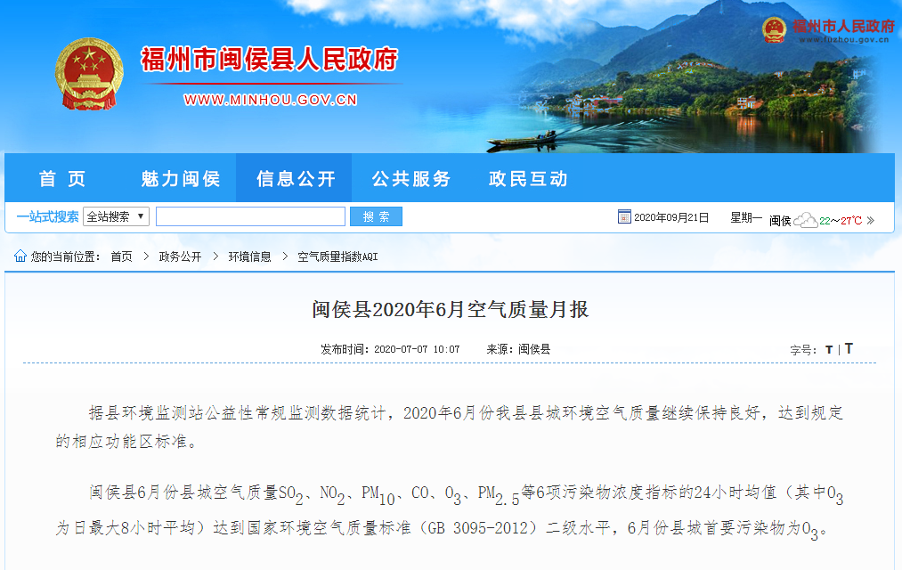

图3.5-2 闽侯县2020年06月空气质量月报截图

3.6.2 地表水环境质量现状
本次评价引用福州市环保局网站公布的《福州市水环境质量周报》（2018年6月3至6月9日），闽江流域福州段水质总体保持良好，闽江干流福州段（原厝和竹岐）断面水质均值符合其相应的GB3838-2002《地表水环境质量标准》Ⅲ类水质标准，达标率100%，详见图3.5-1。
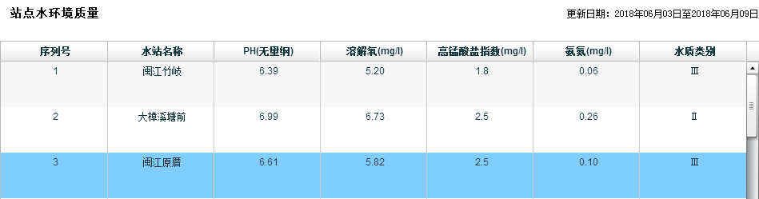

图3.5-1 《福州市水环境质量周报》

3.6.3 声环境质量现状
为了解本项目的环境噪声现状，建设单位委托福建省格瑞恩检测科技有限公司2020年09月15日对项目厂界环境噪声进行了现状调查，结果见表3.6-2。监测点位见图3.6-3。
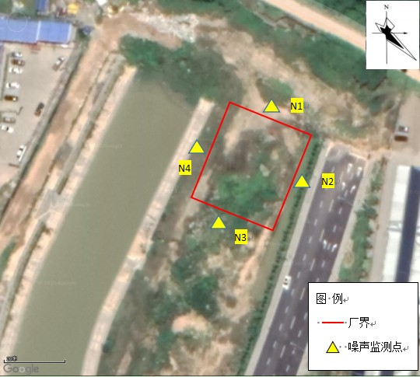

图3.6-3 环境噪声现状监测点位图

表3.6-2 项目噪声监测结果 单位：dB(A)
监测  点位 | 监测位置 | 监测结果 |  | 标准值 |  | 达标情况
监测  点位 | 监测位置 | 昼间 | 夜间 | 昼间 | 夜间 | 达标情况 | 执行标准
N1 | 厂界北侧 | 52.3 | 44.5 | 60 | 50 | 达标 | GB3096-2008《声环境质量标准》2标准
N2 | 厂界东侧 | 53.4 | 44.8 | 60 | 50 | 达标 | GB3096-2008《声环境质量标准》2标准
N3 | 厂界南侧 | 54.5 | 43.9 | 60 | 50 | 达标 | GB3096-2008《声环境质量标准》2标准
N4 | 厂界西侧 | 55.2 | 44.7 | 60 | 50 | 达标 | GB3096-2008《声环境质量标准》2标准
N5 | 敏感点（竹岐中学） | 53.5 | 44.8 | 60 | 50 | 达标 | GB3096-2008《声环境质量标准》2标准

3.7 主要环境问题及环境保护目标

3.7.1 主要环境问题
项目所在区域水环境、大气环境及声环境质量现状良好，符合环境功能区划要求，无明显环境问题，通过工程分析，结合周边环境特征，确定该项目主要环境问题如下：
（1）施工期，施工扬尘和施工机械废气对周围环境空气质量的影响；
（2）施工期，施工机械和运输车辆产生的噪声对周围声环境的影响；
（3）施工期，施工垃圾、废弃土石方和生活垃圾对周围环境卫生的影响；
（4）施工期间产生的废气、固废对周围生态环境质量的影响。
（5）项目在运营过程中产生少量职工生活污水对周边水环境的影响；
（6）项目在运营过程中生产设备运行时噪声对厂界外声环境的影响；
（7）项目在运营过程中运营产生的生活垃圾和生产固废对周围环境的影响。

3.7.2环境保护目标
根据现场勘探调查，本项目主要环境保护目标如表3.7-1所示。

表3.7-1 主要环境保护目标一览表
环境  要素 | 环境保护目标名称 | 方位 | 距离（m） | 环境特征 | 环境功能及保护级别
大气  环境 | 八闽古城 | 东南侧 | 107 | 尚未交房 | 《环境空气质量标准》（GB3095-2012）中的二类功能区
大气  环境 | 竹岐中学 | 西南侧 | 68 | 学校，师生900人 | 《环境空气质量标准》（GB3095-2012）中的二类功能区
水环境 | 麦浦河 | 西侧 | 5 | 河流 | 《地表水环境质量标准》（GB3838-2002）Ⅴ类水质标准
声环境 | 八闽古城 | 东南侧 | 107 | 尚未交房 | GB3096-2008 《声环境质量标准》的2类区标准
声环境 | 竹岐中学 | 西南侧 | 68 | 学校，师生900人 | GB3096-2008 《声环境质量标准》的2类区标准

四、工程分析

4.1 工程概况
（1）项目名称：闽侯县竹岐乡麦浦河生态补水泵站工程
（2）建设单位：闽侯县闽江南岸竹岐防洪堤路建设有限公司
（3）建设性质：新建
（4）项目地点：麦浦河入闽江出口、麦浦河排涝闸下游侧
（5）占地面积：2610.7m²
（6）建设规模：麦浦河生态补水泵站补水流量2.00m³/s,八闽古城生态补水泵站补水流量0.11m³/s，总补水流量2.11m³/s
（7）生产定员：施工高峰期人数达20人；运营期泵站运行人员共4人，8小时一班制。
（8）建设工期：总施工期24个月
（9）总 投 资：2546.25万元

4.2 项目主要建设内容
项目由主体工程、辅助工程、公用工程、环保工程等组成。项目组成见表4.2-1

表4.2-1 建设项目内容
项目名称 |  |  | 规模
主体工程 | 1 | 主泵房 | 主泵房平面长13.6m，宽8.2m，共布置2台700QHB-50型潜水混流泵和2台250W600-50-132潜水排污泵
主体工程 | 2 | 进水池 | 进水池布置在主泵房进水侧，横断面为“U”型结构，平面形状为喇叭形
主体工程 | 3 | 出水管道 | 出水管道紧接主泵房，采用单机单管布置，共布置2根Ø0.8m的压力钢管
主体工程 | 4 | 副厂房 | 副厂房布置麦浦河排涝闸进水渠东南侧，为两层钢筋砼框架结构
主体工程 | 5 | 箱涵 | 主泵房斜对面的闽江丁坝底部设置一条2m×2m的箱涵
公用工程 | 1 | 供电系统 | 接市政供电系统
公用工程 | 2 | 给水系统 | 接市政供水系统
公用工程 | 3 | 排水系统 | 实行雨污分流
环保工程 | 1 | 废水处理 | 1、施工期生活污水依托居民区现有排水系统处理
环保工程 | 1 | 废水处理 | 2、运营期生活污水经过化粪池处理后排入市政污水管网，纳入闽侯县竹岐乡污水处理厂处理
环保工程 | 2 | 废气处理 | 施工期进行围挡、洒水、抑尘
环保工程 | 3 | 减振、防噪措施 | 采取隔声、减震、优选设备，并加强施工机械保养
环保工程 | 4 | 固废处理 | 1、施工期废弃土方石统一委托有资质的相关单位清运，运往当地的建筑渣土综合利用场所
环保工程 | 4 | 固废处理 | 2、设置生活垃圾桶，生活垃圾收集后委托环卫工人清理处置。

4.3 工程方案设计

4.3.1 工程建设内容
（1）本工程生态补水量
麦浦河生态补水泵站补水流量2.00m³/s,八闽古城生态补水泵站补水流量0.11m³/s。
（2）本工程主要建设内容
麦浦河生态补水站由进水池、主泵房、出水钢管和副厂房（兼管理房）组成，采用正向进水、正向出水的布置方式。

4.3.2 主要建筑物
（1）主泵房
主泵房内布置水泵、检修闸门和拦污栅等设备，其平面为矩形，长8.2m，宽13.6m。主泵房由泵室段和闸门拦污栅段两部分组成，闸门拦污栅段布置在泵室段进水侧，两段连成整体。主泵房内共设置2台700QHB-50型潜水混流泵和2台250W600-50-132潜水排污泵，其中，2台700QHB-50型潜水混流泵抽水至麦浦河，每台泵均单独进水、出水；2台200W400-34-55潜水排污泵抽水至八闽古城，2台泵单独进水、共用一根出水钢管出水。
根据水泵机组特点，泵室段采用全封闭C25钢筋混凝土结构，全埋入地下，平面尺寸（宽×长）5.3m×13.6m，进水流道中心距3.2m，由隔墩隔开，隔墩厚度1.2m，边墩厚度1.0m，底板厚度1.0m，水泵进水流道底板顶高程-0.05m，进水流道顶板高程2.00m，每个进水流道净宽2.0m，出水流道中心高程6.50m，泵室底板底高程-1.05m，泵室顶高程9.00m。
闸室段平面尺寸（宽×长）2.9m×13.6m，采用C25钢筋混凝土结构，其中心线与泵室段中心线重合，每台水泵机组进水流道前端依次设有拦污栅槽和检修闸门槽，各扇拦污栅槽和闸门槽由隔墩隔开，隔墩和边墩顶部设检修平台，隔墩厚度1.2m，边墩厚度1.0m，底板厚度1.0m，拦污栅和闸门孔口净宽2.0m。闸室底板顶高程-0.05m，底板底高程-1.05m，闸室顶板底高程2.00m，隔墩和边墩顶高程分别为5.30m和7.90m，检修平台顶高程5.30m，平台宽2.9m。
为防止不均匀沉陷，主泵房地基采用Ø0.6m旋喷桩复合地基，旋喷桩中心距1.2m，平行分布，桩深9m。
（2）进水池
进水池布置在主泵房进水侧，横断面为“U”型结构，平面形状为喇叭形，两侧收缩角均为15°，进水池出口净宽11.6m，与主泵房间由3cm宽伸缩沉陷缝分开，两者纵轴线重合。进水池底板顶高程-0.55m，进水池侧墙顶高程0.00m～7.00m；顶高程4.00m～7.00m的侧墙采用钢筋混凝土悬臂式挡墙，顶高程4.00m～7.00m，底板底高程-1.45mm，墙高5.45m～8.45m，立板顶宽0.4m，面坡1：0.05，背坡垂直，背坡加腋，腋宽0.5m，腋高1.0m；墙趾悬挑长1.0m，厚0.3m～0.4m；墙踵悬挑长3.00m～6.25m，端部厚0.3m，根部厚0.4m；顶高程0.00m～4.00m的侧墙采用采用C15埋石混凝土重力式挡墙结构，墙顶高程0.00m～4.00m，墙底高程-1.45m，墙高1.45m～5.45m，顶宽0.8m，面坡垂直，背坡1：0.45，墙底水平，墙底板厚0.4m，宽0.3m；进水池底板采用0.3m厚生态网垫护底，网垫底部依次铺设0.2m厚碎石垫层和400g/m2土工布。进水池侧墙上每隔2m设一Ø7.5cm排水孔。
进水池进口接闽江丁坝下游侧港道。
- 出水管道
出水管道紧接主泵房，其中，输水至麦浦河的出水管道采用单机单管布置，共布置2根Ø0.8m的压力钢管，其纵轴线与主泵房纵轴线重合，压力管道采用埋管布设，从竹岐防洪堤和江滨路底部穿过，右拐66.54m后穿过麦浦河排涝闸进水渠侧墙，供水入麦浦河；管进口中心高程6.50m，出口中心高程5.60m，管中心最高高程9.90m，每根管水平长168.57m。管道进口与主泵房相接处设Ø0.8m柔口，柔口设于C25混凝土阀井内；为防止闽江洪水从水泵进、出水流道倒灌入麦浦河，在泵站轴线桩号BZ0+134.20处设置Ø0.8m电动蝶阀，蝶阀设于C25混凝土阀井内；为防止出水管道运行中出现负压等现象，在出水管道最高点（泵站轴线桩号BZ0+131.20）设Ø0.3m进排气钢管，进排气钢管出口中心高程15.18m；竹岐防洪堤、江滨路、厂区底部管道外包C25混凝土，厚0.3m，管道转弯处设置镇墩；出水管道出口设Ø0.8m拍门挡水。
输水至八闽古城的出水管道共用一根Ø0.3m的压力钢管，其纵轴线与主泵房纵轴线重合。压力管道从竹岐防洪堤和江滨路底部穿过，进口中心高程6.50m，出口中心高程13.43m，出口接八闽古城预留水管，管道水平长度155.11m。管道进口与主泵房相接处设Ø0.3m柔口，柔口设于C25混凝土阀井内。管道转弯处设置镇墩。
（4）副厂房
副厂房布置麦浦河排涝闸进水渠东南侧，为两层钢筋砼框架结构，单层面积（宽×长）为7m×30m，一层布置高压开关室、低压开关室、主变室等，二层布置办公室、资料室、监控室等。
（5）厂区
厂区布置在麦浦河、江滨路和3号路围成的地块上，厂区面积84m（长）×27.5m（宽），布置有副厂房、门房（5m×9.5m、单层框架）、停车场、交通道路及绿化休闲设施。
（6）箱涵
为保证闽江丁坝下游侧港道水质与主河道水质相同，在主泵房斜对面的闽江丁坝底部设置一条2m×2m的箱涵，箱涵一头接闽江主河道，另一头连丁坝下游侧的港道，主河道江水可通过箱涵自由进出丁坝下游侧港道。箱涵进、出口高程均为-0.05m，断面宽×高为2m×2m，长度51m，箱涵为C25钢筋混凝土单孔箱涵，底板、侧墙和顶板厚度均为0.5m。进、出口采用喇叭形进、出口，长度分别为17m、6.7m，扩散角均为15°，进、出口侧墙采用C15埋石混凝土重力式挡墙，墙顶高程0.00m～2.50m，墙底高程-1.00m，墙高1.0m～3.5m，顶宽0.8m，面坡垂直，背坡1：0.45，墙底水平，墙底板厚0.4m，宽0.3m；进水池底板采用0.3m厚生态网垫护底，网垫底部依次铺设0.2m厚碎石垫层和400g/m²土工布。
泵站工程量见表4.3-1。

表4.3-1 主要工程量
项目名称 | 单位 | 工程量
麦浦河生态补水泵站工程
箱涵段
土（砂）方开挖 | m³ | 5843
砂方回填（利用开挖料） | m³ | 5114
C25砼箱涵（厚度0.5m） | m³ | 276
C15砼垫层 | m³ | 20
C15埋石砼侧墙 | m³ | 210
平面钢模板 | m² | 944
钢筋制安 | t | 22
生态网垫厚0.3m | m³ | 43
碎石垫层 | m³ | 28
无纺土工布400g/m2 | m² | 143
C25砼齿墙 | m³ | 125
进水池
土（砂）方开挖 | m³ | 3104
砂方回填（利用开挖料） | m³ | 1355
生态网垫厚0.3m | m³ | 113
碎石垫层 | m³ | 76
无纺土工布400g/m2 | m² | 376
C15砼垫层 | m³ | 9
C25砼挡墙 | m³ | 106
C15埋石砼挡墙 | m³ | 148
平面钢模板 | m² | 267
钢筋制安 | t | 7
主泵房
土（砂）方开挖 | m³ | 2904
砂方回填（利用开挖料） | m³ | 2376
平面钢模板 | m² | 4899
曲面钢模板 | m² | 17
C15砼垫层 | m³ | 10
主泵房C25砼 | m³ | 411
C30闸槽二期砼 | m³ | 10
钢筋制安 | t | 33
φ600mm高压旋喷桩 | m | 733
C25阀井底板、井壁混凝土 | m³ | 17
输水钢管段
土（砂）方开挖 | m³ | 2413
砂方回填（利用开挖料） | m³ | 873
中粗砂回填 | m³ | 1706
平面钢模板 | m² | 408
C15砼垫层 | m³ | 8
C25砼镇墩 | m³ | 75
C25阀井底板、井壁混凝土 | m³ | 50
钢筋制安 | t | 5
C30拍门二期砼 | m³ | 1
厂区
砂方回填（利用开挖料） | m³ | 1482
土方回填（外运土，运距9km） | m³ | 9919
C15埋石砼围墙 | m³ | 251
副厂房（含装修） | m² | 374
门卫房（含装修） | m² | 42
C30砼路面（厚200） | m² | 1469
花岗岩栏杆 | m | 137
电动推拉大门 | 扇 | 0.89
八闽古城生态补水泵站工程
箱涵段
土（砂）方开挖 | m³ | 321
砂方回填（利用开挖料） | m³ | 280
C25砼箱涵（厚度0.5m） | m³ | 15
C15砼垫层 | m³ | 1
C15埋石砼侧墙 | m³ | 12
平面钢模板 | m² | 52
钢筋制安 | t | 1
生态网垫厚0.3m | m³ | 2
碎石垫层 | m³ | 2
无纺土工布400g/m2 | m² | 8
C25砼齿墙 | m³ | 7
进水池
土（砂）方开挖 | m³ | 2808
砂方回填（利用开挖料） | m³ | 1225
生态网垫厚0.3m | m³ | 101
碎石垫层 | m³ | 68
无纺土工布400g/m2 | m² | 340
C15砼垫层 | m³ | 8
C15埋石砼挡墙 | m³ | 134
平面钢模板 | m² | 241
钢筋制安 | t | 6
主泵房
土（砂）方开挖 | m³ | 2628
砂方回填（利用开挖料） | m³ | 2150
平面钢模板 | m² | 4432
曲面钢模板 | m² | 11
C15砼垫层 | m³ | 8
主泵房C25砼 | m³ | 371
C30闸槽二期砼 | m³ | 10
钢筋制安 | t | 29
φ600mm高压旋喷桩 | m | 663
C25阀井底板、井壁混凝土 | m³ | 11
输水钢管段
土（砂）方开挖 | m³ | 834
砂方回填（利用开挖料） | m³ | 614
中粗砂回填 | m³ | 399
平面钢模板 | m² | 38
C15砼垫层 | m³ | 1
C25砼镇墩 | m³ | 8
钢筋制安 | t | 0.5
厂区
砂方回填（利用开挖料） | m³ | 1409
C15埋石砼围墙 | m³ | 31
副厂房（含装修） | m² | 46
门卫房（含装修） | m² | 6
C30砼路面（厚200） | m² | 181
花岗岩栏杆 | m | 17
电动推拉大门 | 扇 | 0.11

4.3.3 机电及金属结构
（1）水机
本工程新建麦浦河生态补水泵站，泵站选用2台700QHB-50型单机160kW，电压等级380V的潜水混流泵机组，水泵出水采用单机单管方式，出水管径为DN800mm，每根出水管口配备DN800mm的节能型拍门，泵站还布置2台200W400-34-55单机55kW，电压等级380V的潜水排污泵机组（一用一备），水泵出水采用双机单管方式，出水管径为DN300mm，管路接入龙旺地产八闽古城项目景观湖内，麦浦河生态补水泵站为堤外式泵站，主泵站房布置形式采用无地面厂房的半地下式结构，麦浦河生态补水泵站另建一座二层结构副厂房兼管理房。
水力机械设备见表4.3-2。

表4.3-2 水力机械设备汇总表
名 称 | 规 格 | 单位 | 数量 | 备注
主要设备
潜水混流泵 | 700QHB-50(-1°)  Hr=101m  Qr=1.0m³/s  Hmax=11m  n=730r/min | 台 | 2
配套潜水电机 | N=160kW U=380V  n=980r/min | 台 | 2
水泵钢制井筒 | DN800mm | 套 | 2
出水拍门 | DN800mm | 个 | 2
电动蝶阀 | DN800mm | 个 | 2
综合保护装置 |  | 套 | 2
潜水电缆 |  | m | 300
户外接线端子箱 |  | 个 | 2
潜水式接线盒 |  | 个 | 2
液位变送器 | MPM427W型  量程：0~10m | 个 | 3
压力液位测控器 | DCB9418型  量程：0~10m | 个 | 3
潜水排污泵 | AS1.6-2CB  N=1.6kW  V=380V | 台 | 2
潜水排污泵 | 200WQ400-34-55 | 台 | 2 | 八闽古城
潜水电缆 |  | m | 300 | 八闽古城
潜水式接线盒 |  | 个 | 2 | 八闽古城
通风设备
轴流风机 | DT35-3.55NO3.5  L=3265m³/h  N=1400r/min  P=93Pa N=0.12kW | 台 | 10
装墙式防火阀 | FHY600×400 | 个 | 10
分体立柜式空调 | KRT-710QW  制冷量7100W  制热量8000W  N=2.2kW | 台 | 2

- 电气
闽侯县竹岐乡麦浦河生态补水泵站工程设有2座泵站，分别为麦浦河生态补水泵站和八闽古城生态补水泵站，2座泵站属不同业主，拟定2座泵站主泵房布置在一起，2座泵站的配电设备集中布置在1座副厂房内。2座泵站的配电设备共用1套高压开关柜、1台主变压器，低压配电设备分开布置，低压侧设有分开的计量装置。2座泵站具体参数如下：
（1）麦浦河生态补水泵站，泵站内装设2台（套）潜水混流泵，水泵转速为730r/min，每台（套）泵组配套电动机功率为160kW，额定电压为0.38kV，COSф=0.78，总装机2×160kW。麦浦河水闸距麦浦河生态补水泵约80m，共设有3孔，总装机3×11kW，拟定麦浦河水闸的主进线电源由麦浦河生态补水泵站引接。
（2）八闽古城生态补水泵站，泵站内装设2台（套）潜水排污泵，水泵转速为1480r/min，每台（套）泵组配套电动机功率为55kW，额定电压为0.38kV，COSф=0.88，总装机2×55kW，2台泵组为一用一备，泵站最大运行方式为1台泵运行。
根据泵站的装机规模和工程等级，拟定本工程2座泵站采用联合供电，2座泵站供电负荷确定为三级负荷。拟定本工程主进线电源由就近的城关环网线路或110kV竹岐变电站10kV侧馈线回路引接，拟定排涝泵站进线电源采用10kV电缆进线，具体的电源接点有当地的供电部门提供。
2座泵站的10kV进线采用单母线的单电线接线方式，10kV馈线侧接1台SCB11-500/10的主变压器，0.4kV侧采用单母线分段接线，2座泵站的0.4kV低压进线、计量补偿段，第Ⅱ段为麦浦河生态补水泵站的负荷单母线接线，第Ⅲ段为八闽古城景观湖补水泵站的负荷单母接线。
本工程2座泵站的配电设备采用集中布置，分开管理。副厂房的面积大小为30m×7m，设置在二层。
- 金属结构
Ⅰ麦浦河生态补水泵站
1）检修闸门及启闭设备
麦浦河生态补水泵站机组共2台，每台机组均采用独立进水流道布置，流道进口孔口尺寸为2.0m×2.25m（宽×高），根据规范规定设计1套检修闸门，设计进口底槛高程为-0.05m，检修闸门采用潜孔式平面滑动钢闸门，闸门主要构件材质采用Q235，设计水头为6m。检修钢闸门采用汽车吊启闭。检修闸门操作方式为静水启闭，启门时采用抽水泵抽水平压，启门时内外水位差不得超过1.0m。为便于检修闸门检修和存放，泵站进口在5.30m高程设置一检修平台，平常检修闸门不工作时由两根锁定梁锁定于检修平台上。
①表面处理
钢闸门及埋件的表面处理采用喷砂除锈，除锈清洁度应达到Sa$2\frac{1}{2}$级。
②防腐涂装材料
钢闸门及埋件的裸露表面采用热喷锌防腐，涂层厚度为120μm ~160μm，封闭底漆为环氧清漆，干膜厚度80μm，中间漆为环氧云铁一道，干膜厚度50μm，面漆为改性环氧漆两道，干膜厚度120μm，漆层总厚度310μm ~350μm。
埋件与混凝土接触面刷无机改性水泥浆，干膜厚度300μm ~500μm。
2）进水池拦污栅
进水池拦污栅布置在检修闸门前端，其作用是防止闽江杂物进入进水流道。拦污栅直立式布置，孔口尺寸（宽×高）为2m×2.25m，设计水头差2m，共2扇。
进水池拦污栅防腐与检修闸门相同。
3）水泵出水管道及附属设备
①水泵出水管道
水泵出水管道采用钢管，单机单管出水，共2根出水钢管。出水钢管布置在水泵出水口与出水池之间，从竹岐防洪堤和江滨路底部穿过，每根管水平长168.57m，管径0.8m，管壁厚度8mm～10mm，进口管中心高程6.50m，出口管中心高程5.60m，管中心最大高程9.90m，管材采用Q235钢，穿竹岐防洪堤和江滨路底部钢管外包0.3m厚C25混凝土，管道上覆土厚0.8m～4.93m。每根出水钢管管顶最高处设Ф0.3m排气钢管，管壁厚度0.5mm，排气管出口顶高程15.18m。
出水钢管内防腐采用水泥砂浆防腐，厚8mm；外包混凝土段钢管外防腐采用无机改性水泥浆抹面（干膜厚度300μm ~500μm），外包混凝土防腐；其它段钢管外防腐采用五油四布防腐。排气钢管内防腐采用8mm厚水泥砂浆防腐；外防腐采用五油四布防腐。
②附属设备
出水钢管与主泵房间设一个Ф0.8m柔口，以消除各建筑物间不均匀沉降对出水钢管的影响，柔口布置在阀门井内，共有2个Ф0.8m柔口。
为防止闽江洪水倒灌，出水钢管处设有Ф0.8m电动蝶阀，蝶阀布置在阀门井内，共有2个Ф0.8m蝶阀。
出水钢管出口设直径0.8m拍门，共有2扇。
③水泵、出水口拍门、蝶阀、柔口启吊设备
水泵、检修闸门、拦污栅、出水口拍门、蝶阀、柔口启吊利用汽车吊或临时手拉葫芦启吊，不设专门的启吊设备。
Ⅱ八闽古城生态补水泵站
1）检修闸门及启闭设备
八闽古城生态补水泵站机组共2台，共有两个进水流道，流道进口孔口尺寸为2.0m×2.25m（宽×高），泵站进水流道检修闸门与麦浦河生态泵站检修闸门共用，不另设专门的检修闸门，仅预留检修门槽。
2）拦污栅
拦污栅布置在检修闸门槽前端，其作用是防止闽江杂物进入进水流道。拦污栅直立式布置，孔口尺寸（宽×高）为2.0m×2.25m，设计水头差2m，共2扇。
拦污栅防腐与检修闸门相同。
3）水泵出水管道及附属设备
①水泵出水管道
水泵出水管道采用钢管，共用1根出水钢管。出水钢管布置在水泵出水口与八闽古城预留阀井之间，从竹岐防洪堤和江滨路底部穿过，每根管水平长155.2m，管径0.3m，管壁厚度6mm，进口高程6.5m，出口接八闽古城预留管道，管材采用Q235钢，管道上覆土厚1.2m～2.5m。
出水钢管内防腐采用水泥砂浆防腐，厚8mm；外防腐采用五油四布防腐。
②附属设备
出水钢管与主泵房间设一个Ф0.3m柔口，以消除各建筑物间不均匀沉降对出水钢管的影响，柔口布置在阀门井内，共有2个Ф0.3m柔口。
为防止闽江洪水倒灌，出水钢管处设有Ф0.3m电动闸阀，闸阀布置在阀门井内，共设1个Ф0.3m闸阀。
③水泵、柔口启吊设备
水泵、柔口启吊利用临时手拉葫芦启吊，不设专门的启吊设备。
金属结构主要设备名称、规格、数量汇总见表4.3-3。

表4.3-3 金属结构主要设备名称、规格、数量汇总表
工程 | 孔口尺寸（m）  b×h | 名称 | 设计  水头  （m） | 数量 | 重量(t) |  | 埋件重量(t) |  | 操作方式
 |  |  |  |  | 单重 | 总重 | 单重 | 总重 | 操作方式
麦浦河生态补水泵站 | 2.0×  2.25 | 平板滑动检修钢闸门 | 6 | 1扇 | 1.65 | 1.65 | 1.25 | 2.5 | 静水启闭，抽水平压
麦浦河生态补水泵站 | 2.0×  2.25 | 进水池  拦污栅 | 2 | 2扇 | 0.72 | 1.44 | 0.46 | 0.92
麦浦河生态补水泵站 | Ф0.8 | 钢管 |  | 2根 | 39.8 | 79.6
麦浦河生态补水泵站 | Ф0.3 | 钢管 |  | 2根 | 0.16 | 0.32
麦浦河生态补水泵站 | Ф0.8 | 柔口 |  | 2个
麦浦河生态补水泵站 | Ф0.8 | 电动蝶阀 |  | 2个
八闽  古城  生态补水泵站 | 2.0×  2.25 | 平板滑动检修钢闸门槽 |  | 2孔 |  |  | 1.25 | 2.5
八闽  古城  生态补水泵站 | 2.0×  2.25 | 进水池  拦污栅 | 2 | 1扇 | 0.72 | 1.44 | 0.46 | 0.92
八闽  古城  生态补水泵站 | Ф0.3 | 钢管 |  | 1根 | 10.9 | 21.8
八闽  古城  生态补水泵站 | Ф0.3 | 电动闸阀 |  | 1个
八闽  古城  生态补水泵站 | Ф0.3 | 柔口 |  | 1个

4.4 施工内容及施工工艺
施工内容主要包括土地平整、铺设管线、回填基槽、地基处理和上部建筑施工及环保处理工程和绿化工程。项目施工工程组成和产物环节分析详见图4.4-1。
施工期
土地平整
地基处理
楼体工程
安装工程
装修工程
G、S
W、G、S、N
N、G、S
N
N、G、S

回填基槽
铺设管线
N、G、S
N、G、S

图4.4-1 施工工程组成和产污环节图
在施工过程中主要采用机械施工与人工施工相结合的方法。在施工过程中控制施工场地占用，合理安排施工，减少开挖量和废弃量，防止重复开挖；雨季填筑应随挖、随运、随填、随压；土石方平衡、废弃土石利用应达到规范要求；合理安排施工进度与时序，缩小裸露面积和裸露时间，减少施工过程中产生的水土流失。

4.5 土石方平衡
本项目红线范围内无居民点，不涉及拆迁安置问题。建设征地处理范围涉及永久征用和临时征用地总面积为17.2亩，其中永久征用地为2610.7m²。
根据项目初步设计报告可知，工程土石方挖方总量为20855m³，工程土石方填方总量为26797m³，大部分土石方回填，一部分表土需要借用外部土方。故需外借土方（表土）量为9919m³，本工程弃方量为3977m³，项目不设置临时堆土场，弃方及时运至政府指定堆土场。

4.6 平面布置
本项目位于麦浦河入闽江出口、麦浦河排涝闸下游侧，生态补水泵站平面布置图详见附图4。

4.7 施工期污染源分析

4.7.1 水污染源分析
（1）施工人员生活污水
在整个施工期内施工人员的数量是随着施工不同阶段而变化的。施工区域不设置施工营地，施工人员为当地居民或租住在周边居民区，生活污水依托居民区现有污水管网系统处理排放。
（2）施工生产废水
项目施工车辆机修由项目施工单位自行安排至城区现有的修理厂处理，该部分废水依托修理厂现有的隔油沉淀池等措施处理后达标排放。根据同类工程的测算资料，该类工程正常施工期间，施工设备清洗废水约为0.5t/d，废水中含有泥沙等悬浮物及矿物油成分，污染物浓度约为SS500-1000mg/L、石油类20mg/L，经简易隔油、沉淀处理后回用于施工场地洒水抑尘，不外排。建筑材料、弃土等临时堆放，及时清运，受到雨水冲刷流失而产生的废水较少，可忽略不计。水泥混凝土浇筑养护用水大多被吸收或蒸发，无废水产生。

4.7.2 大气污染源分析
（1）施工扬尘
施工扬尘主要来源于土方开挖以及运输车辆等造成的扬尘。施工扬尘排放数量与施工面积、施工水平、施工强度和土壤类型、气候条件等有关。由于影响施工扬尘发生量的因素较多，目前尚无用于计算施工扬尘产生和排放量的经验公式。施工扬尘呈多点或面源性质，为无组织排放，在时间和空间上均较零散；此外，污染扩散主要在施工场地附近，一般可控制在施工场地100m范围内。
（2）施工机械废气和运输车辆尾气
施工机械废气和运输车辆尾气会对大气环境产生影响，主要特征污染物为CO、NOx、烃类等，对用地红线附近居民造成污染一定影响，但这种污染源较分散，且为流动性，其排放源强也难以定量估算，其影响是短期的、局部的，经采取一定措施如施工机械定期维护等，可以有所减轻。

4.7.3 噪声污染源分析
施工期主要噪声污染源为施工机械和运输车辆噪声，项目主要施工机械噪声强度见表4.7-1。

表4.7-1 项目施工机械噪声值
序号 | 设备名称 | 声源特性 | 1m处噪声强度dB（A）
1 | 挖掘机 | 不稳态声源 | 95
2 | 自卸车 | 流动不稳态声源 | 90
3 | 吊车 | 不稳态声源 | 90
4 | 混凝土泵 | 不稳态声源 | 85
5 | 搅拌机 | 不稳态声源 | 90
6 | 振动碾 | 流动不稳态声源 | 90

4.7.4 固废污染源分析
施工期固体废物主要为施工垃圾、弃土方、施工人员的生活垃圾。
（1）施工垃圾
本项目施工垃圾主要是施工中建筑模板、建筑材料下脚料、断残钢筋头、包装材料、废混凝土等固体废物，类比相同项目，本项目将产生施工废料约5.5t，包装材料和断残钢筋头由施工单位收集后外售给回收公司，其余废料统一委托有资质的建筑渣土公司清运，运往当地的建筑渣土综合利用场所。
（2）弃土石方
根据建设单位提供的工程量清单，工程土石方挖方总量为20855m³，工程土石方填方总量为26797m³，大部分土石方回填，一部分表土需要借用外部土方。需外借土方（表土）9919m³，工程弃方量为3977m³，项目不设置临时堆土场，弃方及时运至政府指定堆土场。
（3）生活垃圾
本项目为污水管道工程，不设置施工临时生活区，施工过程产生的少量生活垃圾依托公共垃圾桶收集后，委托环卫工人清理处置。

4.7.5 生态环境污染源分析
（1）生态环境影响
泵站工程施工占地，将移除部分道路绿化，工程开挖破坏地标植被，区域景观将产生一定的影响。当施工结束后，通过植被恢复、种植绿化等措施进行生态恢复，则对植被生态环境的影响是暂时的。
（2）水土流失影响
施工开挖、填方等工作主要集中在施工期，将使原地表、地面组成物质以及地形地貌受到扰动，地表裸露，失去原有的防冲、固土能力。也使其自然稳定状态受到破坏，可能发生冲刷、垮塌现象，增加新的水土流失。随着工程完工，临建设施的清理，裸露地表土体的覆盖，水土流失将得到有效控制。
（3）景观环境分析
施工期土方开挖、施工临时占地等区域景观将产生一定的影响。但随着施工结束后，通过植被恢复等措施对临时占地进行恢复，该部分景观的影响是暂时的。

4.8 运营期污染源分析

4.8.1 水污染源分析
本工程在运营期设专人值守，因此运营期废水主要是生活污水。根据业主提供的资料，本项目职工人数4人，员工均不住在厂内，根据《建筑给水排水设计规范》(GB50015-2010)，本评价泵站运行人员的生活用水定额按50L/人·班计，年工作日按全年营业300天计，则本项目职工生活用水量约为0.2t/d（60t/a），排放系数取0.8，则项目生活污水产生量约0.16t/d（48t/a）。

表4.8-1 运营期生活污水及其水质情况表
污染物 |  | COD | BOD₅ | NH₃-N | SS
产生浓度(mg/L) |  | 400 | 200 | 40 | 220
年产生量(t/a) |  | 0.0192 | 0.0096 | 0.0019 | 0.0105
化粪池后 | 排放浓度(mg/L) | 260 | 130 | 40 | 143
化粪池后 | 年排放量(t/a) | 0.0124 | 0.0062 | 0.0019 | 0.0069
污水处理厂后 | 排放浓度(mg/L) | 50 | 10 | 5 | 10
污水处理厂后 | 年排放量(t/a) | 0.0024 | 0.0005 | 0.0003 | 0.0005
污水排放量（m³/a） |  | 48

新鲜水
0.2
生活用水
0.04
化粪池
0.16
0.16
接入市政污水管网纳入闽侯县竹岐乡污水处理厂处理

图4.8-1 项目运营期水平衡图 单位：m³/d

4.8.2 大气污染源分析
本项目为生态补水泵站建设，故本项目运营期不产生废气。

4.8.3 噪声污染源分析
项目运营期噪声主要来源于水泵产生的噪声，其噪声产生量约85~90dB（A）。

4.8.4 固废污染源分析
运营期主要固废为生活垃圾。
生活垃圾：按G=K·N计算
式中：G——生活垃圾产量（kg/d）；
K——人均排放系数（kg/人·d），不住宿员工按0.5kg/人·d计；
N——人口数（人）。
该厂有员工4人，均不住厂，则生活垃圾每天产生量为2kg（0.6t/a）。由环卫部门统一清运。

五、施工期环境影响分析

5.1 水环境的影响分析
根据类比调查，本项目高峰期施工人数可达20人，运输车辆和机械设备包括吊车、装载机等各类车辆高峰时期约为7辆（台）。
（1）施工生活污水
本项目生态补水泵站建设位于闽侯县竹岐乡，施工人员为当地居民或租住在附近居民区，生活废水依托居民区现有排水系统处理排放。施工场地不设置施工临时生活区，基本无施工生活污水产生和排放。
（2）施工生产废水
项目施工车辆机修由项目施工单位自行安排至城区现有的修理厂处理，该部分废水依托修理厂现有的隔油、沉淀等措施处理后达标排放；项目施工设备清洗废水约为0.5t/d，经简易隔油、沉淀处理后回用于施工场地洒水抑尘，不外排；建筑材料、弃土等临时堆放，及时清运，受到雨水冲刷流失而产生的废水较少，可忽略不计；水泥混凝土浇筑养护用水大多被吸收或蒸发，无废水产生。
另外，施工期严格检查施工机械，防治油料发生泄露污染水体；施工材料堆放在河床之外，并备有临时遮挡的帆布；注意对裸露边坡的防护，用防雨布对开挖和填筑的未采取防护措施的边坡、表土剥离临时堆放场等进行覆盖，避免因雨水的冲刷形成地表径流流入麦浦河，最大限度降低施工期对麦浦河的影响。通过以上分析并采取相应措施，项目施工期对地表水环境较小。

5.2 大气环境的影响分析
项目施工期主要大气污染物为砂石料等材料的装卸、堆放及土方开挖、堆放过程产生的粉尘，运输车辆行驶产生的扬尘、排放的尾气及撒落在路上的泥土，主要污染因子为粉尘、CO、NO₂等，影响范围主要是施工现场附近以及运输线路附近环境。
风力起尘量与施工场地的面积的大小、施工活动频率以及当地土壤中泥沙颗粒成一定比例，同时还与当地气象条件如风速、湿度、日照等有关。根据有关资料，未采取防护措施和土壤较为干燥时，在大风情况下施工现场下风向1m处扬尘浓度可达到3mg/m³，以上，25m处为1.5mg/m³，超过GB3095-2012《环境空气质量标准》二级标准中日均值0.3mg/m³的5~10倍；车辆行驶产生的扬尘占总扬尘的60%以上，在同样的路面条件下，车速越快，扬尘量越大，在同样的车速情况下，路面粉尘越大，扬尘量越大，物料运输车量在一般行车道路两侧近距离内产生的扬尘浓度可达8~10mg/m³，超过GB3095-2012《环境空气质量标准》二级标准要求，道路扬尘范围一般在道路两侧60m以内。因此施工场地应进行围拦，运输道路及施工场地应经常洒水，以减少场地和汽车扬尘对周边居民、过往行人的影响。施工扬尘的影响随着施工结束而消失，其影响是暂时性的，在施工过程采取必要的防治及管理措施，其施工过程产生的扬尘对周边环境的影响是可以接受的。
另外，施工机械和汽车运输时所排放的尾气，也会对作业点周围和运输路线两侧局部范围产生一定影响，但由于排放量不大，所以不会对当地环境空气质量造成不良影响。
综上，只要加强管理、切实落实好这些措施，施工场地扬尘对环境的影响将会大大降低，同时其对环境的影响也将随施工的结束而消失。

5.3 噪声环境影响评价
施工噪声可近似视为点声源处理，其衰减模式如下：
L_{p}＝L_{p0}－20lg(r/r₀)-ΔL
式中：L_{p}——距声源r处的声压级，dB；
L_{p0}——参考位置r₀处的声压级，dB；
ΔL——附加衰减修正量，dB。
对于已知声源的A声级功率级L_{WA}，且声源处于自由空间，空气的附加衰减量很小可以忽略不计。则预测模式可以简化为：
L_{p}＝L_{WA}－20lg(r/r₀)
多个机械同时作业的总等效连续声级：
$$L\text{eq}\left(T\right)=\text{10}\text{lg}\left({\text{10}}^{0\text{.}1L\text{eq}\left(h\right)大}+{\text{10}}^{0\text{.}1L\text{eq}\left(h\right)中}+{\text{10}}^{0\text{.}1L\text{eq}\left(h\right)小}\right)$$
式中：L_{eq}（T）——n个声源在某受声点处产生的声压级之和；；
n——声源个数；
t_{i}——第i个施工机械在预测点的噪声作用时间（在T时间内）；
L_{Pi}——第i个施工机械在预测点产生的A声级；
T——计算等效声级的时间。
施工场地噪声预测结果见表5.3-1。

表5.3-1 各阶段噪声随距离衰减预测值
机械名称 | 噪声预测值，dB（A）
机械名称 | 40m | 60m | 100m | 200m | 300m | 400m | 500m | 600m | 700m
装载机 | 68 | 64 | 58 | 54 | 52 | 50 | 48 | 46 | 44
挖掘机 | 64 | 60 | 54 | 50 | 48 | 46 | 44 | 42 | 40
推土机 | 64 | 60 | 54 | 50 | 48 | 46 | 44 | 42 | 40
打夯机 | 68 | 64 | 58 | 54 | 52 | 50 | 48 | 46 | 44
振动碾 | 69 | 65 | 55 | 50 | 48 | 46 | 44 | 42 | 40
运输车辆 | 60 | 54 | 48 | 44 | 42 | 40 | 38 | 36 | 34

施工阶段均有大量的设备交互作业，这些设备在场地内的位置，同时使用率有较大变化，因此很难计算其确切的施工厂界噪声。根据该项目的施工量，按经验预测其各阶段施工噪声，场界噪声一般不能满足GB12523-2011所规定的施工厂界噪声限值（即昼间70dB(A)，夜间55dB(A)），昼间一般超标10-15dB(A)，夜间超标20-30dB(A)。
本项目在施工过程中，结合工程的特点，应采取以下降噪措施：
（1）选用较先进、噪音较低的施工设备，如锤式打桩改为静压桩或钻孔桩。
（2）合理安排施工时间，禁止在夜间施工，对因施工工艺要求或其他特殊需要在夜间施工的，施工前建设单位应向当地主管部门提出申请，经批准后方可进行夜间施工，并根据要求对受施工噪声影响的居民给予补偿。
以上措施的采用，可将施工期噪声对周围环境的影响降至最低程度。

5.4 固体废物影响分析
施工期固体废物主要为弃土方、施工人员的生活垃圾。
（1）弃土石方
根据建设单位提供的工程量清单，工程土石方挖方总量为20855m³，工程土石方填方总量为26797m³，大部分土石方回填，一部分表土需要借用外部土方。需外借土方（表土）9919m³，工程弃方量为3977m³，弃置土方统一委托有资质的建筑渣土公司清运，运往当地的建筑渣土综合利用场所。不随意堆放丢弃，对周围环境的影响很小。
（2）生活垃圾
施工生活垃圾统一收集堆放，并由环卫部门及时负责清理外运。不随意堆放丢弃，对周围环境的影响很小。

5.5 生态环境影响分析
（1）生态环境影响
本工程施工期对生态系统的直接破坏表现在泵站、管道将占用一定道路沿线绿化带，但可通过移栽及后期的补种等措施进行恢复。因此，本工程施工期对生态系统的直接影响很小。
此外，施工扬尘、车辆尾气排放、施工作业污水排放等环境污染问题也可能导致作业区附近一定范围内的植物生长受到抑制，但这种影响是局部和暂时的；且在施工过程中采取的严格的管理措施，可以大大减轻这种污染物排放对植物的伤害。同时应建立较为完善的环保监督管理机制，注意施工人员的环保培训，加强施工人员的环保意识；严禁施工人员随意破坏工程区附近植被，严禁随意堆置土石等物料。
综上所述，由于工程施工期短，施工作业面小，对生态环境影响是有限的，随着施工期结束，影响也随之结束。
- 水土流失影响
项目施工使土壤松散，土石表层裸露，经雨水冲刷不可避免造成水土流失，特别是在暴风雨作业下，表现更加明显。水土流失一方面造成资源土壤中养份损失，加重土壤沙化和瘠化；裸露的施工点以及由水土所形成的大型黄土斑块，将对周围环境造成负面影响。
一般情况下，土石方施工采取边挖、边运、边填、边压的方式，地面没有大量松散土长久存在，加上整地后地面较为平缓，随即又进行硬化、绿地等施工而覆盖土面，因而不会产生持久的明显土壤侵蚀流失，水土流失相对较轻，工程建设中采取必要的防护措施，可将水土流失降到最小。

六、运营期环境影响分析

6.1 水环境影响分析

6.1.1 地下水环境影响
本项目为生态补水泵站建设项目，根据HJ610-2016《环境影响评价技术导则地下水环境》中附录A“地下水环境影响评价行业分类表”，本项目行业类别为“A 水利3、引水工程中其他”，地下水环境影响评价项目类别为IV类，不开展地下水环境影响评价。

6.1.2 地表水环境影响
项目主要废水为生活污水。生活污水经化粪池预处理后经市政管网纳入送竹岐污水处理厂处理，属于间接排放的。根据HJ2.3-2018《环境影响评价技术导则地表水环境》表1，本项目地表水环境影响评价项目类别为三级B。

6.1.2.1 产生量核算及水质分析
项目排放废水主要为员工生活污水。污水成分比较简单，主要成分为COD、BOD₅、SS、氨氮。本项目生活污水产生量48m³/a。

6.1.2.2 项目废水处理措施及可行性分析
①与市政管网的衔接性
本项目属于竹岐污水处理厂的服务范围，市政管网配套完善，污水管网已铺设完成，项目污水可顺利接入市政污水管网送往竹岐污水处理厂集中处理，对周边环境影响较小。
②项目排污对污水处理厂的影响
项目排污对竹岐污水处理厂的影响主要表现在水质和水量两个方面。
③废水水质的影响
项目运营期外排污废水主要为生活污水，由于项目生活废水所含的污染因子浓度低，污染物成分简单，不含有腐蚀成分，污水的可生化性提高，区内污水经过化粪池处理后，出水水质可满足《污水综合排放标准》 (GB8978-1996)表4三级标准要求后(其中氨氮参照执行《污水排入城镇下水道水质标准》 (GB/T 31962-2015)表1中B级标准限值)，且不含有毒污染物成分，项目污水排放不会对竹岐污水处理厂负荷和处理工艺产生影响，也不会对城市污水管道产生腐蚀影响。因此，从废水水质方面考虑，项目产生的废水经过化粪池处理后排入竹岐污水处理厂处理是可行的。
④废水水量的影响
根据调查，竹岐污水处理厂目前设计处理能力为1.0万m³/d，本项目污水量为0.2m³/d，占总规模的0.002%，由此可见本项目的生活污水纳入竹岐污水处理厂集中统一处理，不会造成明显的负荷冲击。因此，从废水排放量分析，本项目生活污水经过化粪池处理后排入竹岐污水处理厂处理是可行的。
综上所述，本项目的生活污水经化粪池处理后，可符合竹岐污水处理厂的进水水质要求。由于该项目废水主要为生活污水，可生化性强，污水排放不会对处理工艺产生影响，因此，从竹岐污水处理厂的服务范围、建成时间、处理能力、进水水质要求及城市下水道进水要求上来看，该项目的生活污水排入竹岐污水处理厂进行处理是可行的，因此该项目污水排放不会对当地地表水环境造成影响。因此，生活污水排放方案可行。

6.2 大气环境影响分析
本项目为生态补水泵站建设，故本项目运营期不产生废气。

6.3 声环境影响分析
项目运营期噪声主要来源于水泵的产生的噪声，其噪声产生量约85~90dB（A）。
本项目污水提升泵站为地埋式泵站。运营期水泵噪声可视为点源预测计算。根据点声源衰减模式，可以估算出离声源不同距离敏感区的噪声值。预测模式如下：
L_{p}＝L_{p0}－20lg(r/r₀)-ΔL
式中：L_{p}——距声源r处的声压级，dB；
L_{p0}——参考位置r₀处的声压级，dB；
ΔL——附加衰减修正量，dB。
项目应用噪声衰减模式计算出项目噪声衰减到各厂界的噪声级见表6.3-1。
利用上述模式计算本项目噪声源同时工作时，预测到各侧厂界的噪声最大值，具体预测结果见表6.3-1所示。

表6.3-1 厂界噪声预测结果 单位：dB(A)
编号 | 测点位置 | 影响贡献值 | 标准值昼间 | 达标情况
1 | 东侧厂界 | 52.1 | 60 | 达标
2 | 南侧厂界 | 49.7 | 60 | 达标
3 | 西侧厂界 | 51.7 | 60 | 达标
4 | 北侧厂界 | 53.3 | 60 | 达标
5 | 敏感点（竹岐中学） | 48.9 | 60 | 达标
6 | 敏感点（八闽古城） | 48.5 | 60 | 达标

项目通过合理总平布置，对主要设备经隔声减振后，项目厂界噪声均可满足《工业企业厂界环境噪声排放标准》(GB12348-2008)中2类标准。厂界噪声可达标排放，本项目设备噪声对周围环境影响较小。项目噪声对敏感点竹岐中学和八闽古城贡献值影响较小。

6.4 固体废物影响分析
项目运营期内职工产生的生活垃圾应采取分类收集，并委托环卫部门统一外运处置。该项目的产生的固体废弃物基本上得到了综合利用和有效处置，对环境的影响较小。

七、退役期环境影响分析
本项目退役以后，由于不再运营，因此将不再产生废气和设备噪声等环境污染，遗留的主要是房屋、废弃设备和水管。房屋可进一步做其他用途或拆除重建，废弃的建筑固废可作为填埋材料进行综合利用。设备和水管可进行拆除，设备和水管的主要原料为金属，对设备和水管做拆除分检处理后可回收利用。因此本项目在退役后对环境基本无影响。

八、污染治理措施评述

8.1 废水处理措施

8.1.1 施工期废水处理措施
施工人员为当地居民或租住在附近居民区，生活废水依托居民区现有排水系统处理排放。施工场地不设置施工临时生活区，基本无施工生活污水产生和排放。
项目施工车辆机修由项目施工单位自行安排至城区现有的修理厂处理，该部分废水依托现有修理厂的隔油沉淀池等措施处理排放；项目施工设备清洗废水经简易隔油、沉淀处理后回用于施工场地洒水抑尘，不外排；建筑材料、弃土等临时堆放，及时清运，受到雨水冲刷流失而产生的废水较少，可忽略不计；水泥混凝土浇筑养护用水大多被吸收或蒸发，无废水产生。运输车辆、作业机械的跑、冒、滴、漏的油污及露天机械被雨水冲刷后产生一定量的油污水，由于量很少，对地表水环境影响有限。
通过以上措施，项目产生的废水对周围环境不造成明显影响，该措施切实可行。

8.1.2 运营期废水处理措施
生活污水经化粪池处理后废水水质达到GB8978-1996《污水综合排放标准》三级标准，氨氮达到GB/T3196-2015《污水排入城镇下水道水质标准》表1中B标准后纳入市政污水管网，经闽侯县竹岐乡污水处理厂集中处理。
三级化粪池工作原理：粪便由厕所管道进入第一池，池内粪便产生沼气开始发酵分解，因比重不同粪便可分为三层，上层为比较浓的粪渣垃圾，下层为块状或颗粒状粪渣，中层为比较清的粪液，在上层粪便和下层粪渣中含细菌和寄生虫卵最多，中层含虫卵最少，初步发酵的中层粪液经过化粪管流到第二格池，第二格池内再发酵分解沉淀后溢流到第三格，第三格池再经过沉淀过滤后清水排放。第1池、第2池、第3池的容积比应为2：1：3，粪便在第一池需停留20天，第二池停留10天，第三池容积至少是二池之和。以化粪池处理效率35％计，氨氮不削减。综上所述，三级化粪池法污水处理工艺流程简单、处理成本低、项目废水经化粪池处理后可达到GB8978-1996《污水综合排放标准》表4三级标准，氨氮可达《污水排入城镇下水道水质标准》（GB/T31962-2015）表1的B等级标准，符合污水入污水管网要求。

8.2 废气处理措施

8.2.1 施工期废气处理措施
施工扬尘主要来源于施工场地开挖平整、管网敷设、覆土时产生的粉尘，以及刮风、运输车辆来往等造成的二次扬尘污染；其影响的程度和范围与施工管理水平及采取的措施有直接关系。施工管理好，措施得力，其影响范围和程度较小，否则，大风干燥天气，扬尘将对施工场地及管网附近居民和沿途环境产生较大影响。通常影响范围在50 m 以内，应采取如下防治措施：
（1）石灰和砂石等一些容易产生粉尘的建筑材料的运输和临时存放，应采取防风遮挡措施，减少起尘量，在条件允许的情况下，尽可能使用散料运输专用车辆，如使用普通车辆时，禁止装载物料过满，在必要的情况下采取加盖篷布或洒水防护等措施，禁止运输途中出现沿路抛洒现象。
（2）加强施工现场车辆管理。车辆严禁超载，装卸物料时严禁凌空抛洒。同时，
车辆必须有遮盖和防护措施，防止建筑材料和尘土飞扬、洒落和流溢。施工设备及车辆需及时清洗，防止车辆带泥进入周围乡村道路，避免道路扬尘污染。
（3）挖出的土方应妥善堆放并及时填方，同时要注意堆料的保护，加盖蓬布密封保存，避免造成大范围的空气污染。
（4）施工现场不进行混凝土搅拌，施工所用混凝土由搅拌车送入工地浇注。
（5）在干燥、有风天气对施工场地进行适当洒水降尘。
通过上述措施，施工期间粉尘得到有效抑制，则该措施可行。

8.2.2 运营期废气处理措施
本项目为生态补水泵站建设，故本项目运营期不产生废气。

8.3 噪声防治措施

8.3.1 施工期噪声防治措施
为缓解施工噪声对噪声对周围环境的影响，建筑施工单位应采取如下措施：
（1）尽量采用低噪声机械，工程施工所用的施工机械设备应事先对其进行常规工作状态下的噪声测量，超过国家标准的机械应禁止其入场施工。施工过程中还应经常对设备进行维修保养，避免由于设备性能差而使噪声增强现象的发生。
（2）合理安排好施工时间与施工场所，高噪声作业区应远离声敏感点，对个别影响较严重的施工段，需采取临时的隔音围护结构，也可考虑在靠近敏感点的一侧建临时围墙代替隔声墙的作用，土方工程应尽量安排多台设备同时作业，缩短影响时间。相对于营运期来讲，施工期噪声影响是短期行为，主要为夜间施工干扰居民休息，因此，应禁止高噪声机械夜间(22:00~6:00)施工作业；敏感点路段的施工应酌情调整施工时间，要求施工单位通过文明施工、加强有效管理加以缓解敲击等作业施工活动的声源。尽量将施工作业安排在白天进行；采取临时性的降噪措施，如木制隔声板施工等。必须连续施工作业的工点，施工单位应视具体情况及时与环保部门取得联系，按规定申领夜间施工证，同时发布公告最大限度地争取民众支持。
（3）根据《建筑施工场界环境噪声排放标准》（GB12523-2011）要求，应合理确定工程施工场界，由于项目施工离居民点较近，施工运输车辆进出场地安排在远离居民区敏感点一侧。
（4）应注意合理安排施工物料的运输时间，在途经居民区时，应减速慢行、禁止鸣笛。加强对居民集中区等路段的施工管理，合理制定施工计划。在挖路面等高噪声施工时设置移动声屏障，使施工场界噪声达到《建筑施工场界环境噪声排放标准》（GB12523-2011）中规定的要求。
（5）建设单位应责成施工单位在施工现场张贴通告和投诉电话，建设单位在接到报案后应及时与当地环保部门取得联系，以便及时处理各种环境纠纷。
通过上述措施，有效降低施工期噪声对周围居民生活质量的影响，因此措施可行。

8.3.2 运营期噪声防治措施
项目运营期污染物主要为噪声污染，其噪声源为水泵产生的噪声。根据设备特征及噪声特征，按国家对噪声的防治措施有：
- 选择低能耗、低噪声设备；
- 在泵站周边加强绿化建设，种植生长快速、四季常绿、枝叶茂盛的绿化带，形成隔声围墙。
- 水泵应设置于密闭的设备房内，门窗隔声。
项目泵站经采取有效的隔声、减振和合理的布置措施，并经过泵站墙体隔声后，水泵噪声对项目周边敏感点声环境的影响不大。

8.4 固体废物污染防治措施

8.4.1 施工期固体废物污染防治措施
固体废物主要来自于各构筑物建设开挖的少量土方，少量土方大部分可以就地平衡消纳，不可消纳的及时委托外运至指定的堆存点，用于后期回填。回填后在地面种植草皮，恢复植被。
通过上述措施，项目施工期产生的固体废物可得到合理处置，因此措施可行。

8.4.2 运营期固体废物污染防治措施
项目内职工产生的生活垃圾应采取分类收集，并委托环卫部门统一外运处置。该项目的产生的固体废弃物基本上得到了综合利用和有效处置，对环境的影响较小。

8.5 生态环境污染防治措施
（1）施工临时用地应充分利用现状已经平整待建的空地，严禁将施工材料、工程弃物弃土于绿化带堆放且施工期间要求对粉状物不露天堆放。
（2）在施工期间，应根据实际情况，施工应有计划分段进行，避免开挖地段长期闲置暴露，遭雨水冲刷，造成水土流失。
（3）施工单位应采取土料随挖、随运、随铺、随压的方法，以减少松散土存在。施工期间要随时和气象部门联系，事先了解降雨的时间和特点，以便在大、暴雨来临之前将填铺的松土压实。
（4）建议施工队伍在施工的过程中准备一定数量防护物，在得知暴雨来临之前将易受侵蚀的裸露地面覆盖起来，以减少雨水对易受侵蚀的裸露地面的直接冲刷，降低水土流失。
（5）施工结束后应尽快恢复被破坏的绿化及道路，防止土表裸露受雨水冲刷造成的水土流失。

九、环保投资及环境经济损益分析
本项目主要环保投资见表9-1。

表9-1 环保投资 单位：万元
项目 | 内容 | 投资（万元）
废水处理措施 | 施工期：建设隔油沉淀池  运营期：化粪池 | 5
废气处理措施 | 施工期：围挡、苫盖、洒水降尘等 | 3
噪声处理措施 | 施工期：施工机械保养、敏感区附近施工时采取必要的隔声挡板等  运营期：隔声、减震措施 | 2
固废处置 | 分类收集，委托处置，日产日清 | 2
生态保护措施 | 薄膜覆盖、建设排水沟、植被恢复等 | 3
合计 | / | 15

项目环保总投资为15万元，项目如能将这部分投资落实到环保设施上，切实做到废水治理达标排放，同时减少固废对周围环境的影响，将可使企业做到各种污染物达标排放。同时项目的正常运行可增加当地的劳动就业率和地方税收，具有良好的社会和经济效益。

十、选址合理性及产业政策符合性分析

10.1 选址合理性分析
本项目位于麦浦河入闽江出口、麦浦河排涝闸下游侧，项目2019年12月27日取得闽侯县自然资源和规划局的选址意见书（编号：350121201900060）（详见附件5）。根据选址意见书，项目用地性质为公共管理与公共服务用地，本项目为生态补水泵站工程，故选址符合要求。

10.2 产业政策合理性分析
根据《产业结构调整指导目录》（2019年本），本工程属于生态污水泵站工程，本项目不属于鼓励、限制和淘汰类的范畴，据此判定本项目为“允许建设类”。因此，本项目的建设符合国家和地方产业政策。

10.3 “三线一单”符合性分析
（1）生态保护红线
项目选址不涉及自然保护区、风景名胜区、重要湿地、生态公益林、重要自然与人文景观、文物古迹及其他需要特别保护的区域，项目用地红线不在饮用水源保护区范围内。项目选址符合生态保护红线要求。
（2）环境质量底线
项目所在区域的环境质量底线为：环境质量目标为《环境空气质量标准》（GB3095-2012）二级标准；水环境质量目标为《地表水环境质量标准》（GB3838-2002）中的Ⅴ类标准；项目所在区域声环境质量目标为《声环境质量标准》（GB3096-2008）2类标准。本项目为生态污水泵站工程，施工废气及噪声均可得到有效控制，对周边环境空气质量及声环境影响较小，且施工期环境影响为暂时性影响，随着施工的结束，环境影响也将消失。运营期，项目的建设既能保证麦浦河的水域水质，又能提升周边环境质量，有限改善区域水体水质，对环境空气质量及声环境影响较小。
（3）资源利用上线
项目用水、用电为区域集中供应，项目运行过程通过内部管理、设备选择、原辅材料的选用和管理、废物回收利用、污染治理等多方面采取合理可行的防治措施，以“节能、降耗、减污”为目标，有效的控制污染。项目的水、气等资源利用不会突破区域的资源利用上线。
（4）环境准入负面清单
根据福建省发展和改革委员会印发的《福建省第一批国家重点生态功能区县（市）产业准入负面清单(试行)》（2018年3月），列入福建省第一批国家重点生态功能区县（市）产业准入负面清单有永泰县、泰宁县、周宁县、柘荣县、永春县、华安县、屏南县、寿宁县、武夷山市等9个县（市）。本项目所属产业不在负面清单内，本项目不属于禁止或限制类项目，符合当地环境功能区划要求。
综上所述，项目所在区域符合土地利用规划，符合环境功能区划，其建设与周围环境基本相适应，因此本项目的选址可行。项目的建设符合国家及地方相关产业政策要求，属于当前允许发展的投资项目。

污染物总量控制

11.1 总量控制指标
污染物排放总量控制是我国环境保护管理工作的一项重要举措。而实行污染物排放总量控制是环境保护法律法规的要求，它不仅是促进经济结构战略调整和经济增长方式根本性转变的有力措施，同时也是促进产业技术进步和管理水平的提高，做到环保与经济的相互促进。
实行主要污染物总量控制是控制环境污染的主线，主要污染物总量控制指标已经纳入国民经济和社会发展“十三五”规划的综合指标体系。污染物排放总量参照执行《福建省环保局关于做好建设项目环保审批污染物总量控制有关工作的通知》（闽环保监【2007】52号文）和《“十三五”主要污染物总量控制规划编制技术指南》的有关总量调剂要求和项目排污特征，运营期废水总量控制指标确定为COD、氨氮。
根据本项目排污特点，本项目运营期污染物排放废水总量控制对象为：COD、NH₃-N。本项目污染物排放废水总量控制指标见表11.1-1。

表11.1-1 生活废水污染物排放总量指标
污染物 | COD | BOD₅ | NH₃-N | SS
排放浓度(mg/L) | 50 | 10 | 5 | 10
年排放量(t/a) | 0.0024 | 0.0005 | 0.0003 | 0.0005
污水排放量（m³/a） | 48

11.2 总量指标来源
本项目的污染物中总量控制的项目有：COD、NH₃-N。项目产生的污水经化粪池处理后，接入污水管网，最终纳入闽侯县竹岐乡污水处理厂，总量由污水处理厂统一调剂，因此本项目不需要申请总量控制。
由工程分析可知，只要企业落实各项污染治理措施，并加强其运行管理，其污染物排放总量控制指标可以实现。

十二、环境管理与环境监测计划

12.1 环境管理
施工期环境管理是组织实施环保设施的“三同时”和施工过程污染防治。建设单位的环保部门在施工开始后应配备专职环保管理人员，专门负责施工期的环境管理和监督。

12.1.1 监督实施环保设施的“三同时”
（1）各项环保设施的设计、施工计划必须与主体工程同时进行，并把工程设计和施工计划报环保主管部门审批。
（2）在施工过程中必须经常检查环保设施建设进度，如有滞后，应立即纠正。
（3）在试运营前必须检查各项治理设施完工情况，并向环保审批部门申报运营计划，待批准后运营。

12.1.2 施工期的环境管理
（1）施工期环境管理
①建设单位的环保机构在施工开始后应派管理人员专门负责施工期环境管理与监督，本项目施工期环境管理与监督的重点是：
a、控制施工沿线生态保护；
b、控制高噪声、高振动设备的施工时间，避免其对周围居民正常生产和生活的影响；
c、控制施工扬尘对周边环境的影响。
②施工期间应对各施工队伍的施工环保实施计划进行检查监督，对施工中的排污情况进行监督，对造成严重水土流失、生态破坏或其它重大污染事故进行调查处理，直至法律追究。
③施工队伍应配备一名环保员，根据承包工程的环境问题提出环保实施计划，并根据审批的计划进行实施、监督、管理，对发生的水土流失事件或其它污染事故应组织处理，并及时向建设单位环保机构和地方环保部门报告。
④建设单位及施工单位要专门设立“信访办”，设置专线投诉电话。接待群众投诉并派专人限时解决问题，妥善处理市民投诉。
（2）施工现场环境恢复监督
本项目施工完毕，运行前应全面检查施工现场的环境恢复情况，施工单位应及时撤出临时占用场地，拆除临时设施，恢复绿化。
（3）竣工环保验收
在工程竣工后，建设单位应组织相关的环境保护工作人员，对环评报告中所列的各项环保措施的落实情况进行验收，以使其达到设计要求。通过环境保护措施的落实，将项目建设对环境不利影响控制在允许范围以内，使项目周围各种环境质量符合当地环境功能区划和生态保护规划的要求。认真落实各项水污染防治、噪声污染防治和生态保护是该项目环境保护工作的重点。因此建设单位需要认真落实本报告表中已提出的施工期各项污染防治和生态保护措施。

12.2 环境监测计划

12.2.1 施工期监测
由于项目不具备相应的监测手段，建议建设单位委托当地环境监测部门或其他有资质的监测单位进行，其应当负责对该项目施工期所排放的废气、废水、噪声进行抽查监测工作，保证项目施工的正常运转，并将有关监测数据记录汇总存档，以备定期上报有关部门。

12.2.2 运营期监测计划
本项目为生态补水泵站建设工程，项目完工后，运营期需安排监测计划。具体详见表12.2-1。

表12.2-1 环境管理计划监测内容一览表
监测项目 | 监测项目 | 监测负责单位 | 监测频次 | 监测点位
生活污水 | 废水量、pH、COD、BOD₅、SS、NH₃-N | 委托专业监测单位 | 一年一次 | 化粪池出口
噪声 | 等效连续A声级 | 公司或委托专业监测单位 | 每季度一次 | 厂界
固体废物 | 分类收集、安全妥善处理、合理处置 | 公司 | —— | 厂区
环境资料整理归档 | 环保资料完整、规范并定期整理归档 | 公司 | —— | ——

12.3 环境监理
工程的监理内容包括生态保护、水土保持、地质灾害防治、绿化、污染物防治、施工期清洁生产管理等环境保护工作的所有方面。项目环境监理范围为工程所在区域与工程影响区域，包括主体工程、临时施工场地以及承担大量工程运输的当地现有道路。工程环境监理内容如下：
（1）施工过程中各类机械设备是否依据有关法规控制噪声污染。
（2）建筑工地弃渣、生活垃圾是否按规定进行妥善处理处置。
（3）无冲洗废水等施工废水的排放。
（4）施工期污染物排放的环境监测、检查和检验工作。
（5）参与调查处理施工期的环境污染事故和环境污染纠纷。
（6）施工过程严格把关，以尽量减少原材料和能源流失，要优化建设过程中各种操作与维护的监控及设计建造程序，杜绝浪费，应重视施工人员的清洁生产技术素质的培养等。
（7）采用先进的施工技术和设备，减少物耗，减少污染，注意废品回收再利用等。
（8）系统记录工程施工环境影响，环境保护措施效果，环境保护工程施工质量。
（9）及时向环境监理领导小组反映有关环境保护设计和施工的意外问题，并提出解决建议。
（10）负责起草工程环境监理工作计划和总结。

12.4 排污申报
根据环境保护部发布的《固定污染源排污许可分类管理名录（2019年版）》，本项目是属于“登记管理”，到2020年，建设单位排污单位必须持证排污，因此，本项目应在环评文件获批后立即申请排污许可，确保在投入生产前取得排污许可证。
企业应当在全国排污许可证管理信息平台上填报并提交排污许可证申请，同时向核发环保部门提交通过全国排污许可证管理信息平台印制的书面申请材料。申请材料应当包括：
（一）排污许可证申请表，主要内容包括：排污单位基本信息，主要生产设施、主要产品及产能、主要原辅材料，废气、废水等产排污环节和污染防治设施，申请的排放口位置和数量、排放方式、排放去向，按照排放口和生产设施或者车间申请的排放污染物种类、排放浓度和排放量，执行的排放标准；
（二）自行监测方案，自行监测方案应当包括以下内容：监测点位及示意图、监测指标、监测频次；使用的监测分析方法、采样方法
（三）由排污单位法定代表人或者主要负责人签字或者盖章的承诺书；
（四）排污单位有关排污口规范化的情况说明；
（五）建设项目环境影响评价文件审批文号，或者按照有关国家规定经地方人民政府依法处理、整顿规范并符合要求的相关证明材料；
（六）排污许可证申请前信息公开情况说明表；
在填报排污许可证申请时，应承诺排污许可证申请材料是完整、真实和合法的；承诺按照排污许可证的规定排放污染物，落实排污许可证规定的环境管理要求，并由法定代表人或者主要负责人签字或者盖章。

12.5 自主环保竣工验收
根据《国务院关于修改〈建设项目环境保护管理条例〉的决定》（中华人民共和国国务院令第682号，以下简称《条例》，自2017年10月1日起施行），《建设项目环境保护管理条例》第十七条修改为“编制环境影响报告书、环境影响报告表的建设项目竣工后，建设单位应当按照国务院环境保护行政主管部门规定的标准和程序，对配套建设的环境保护设施进行验收，编制验收报告”，因此至2017年10月1日起取消“建设项目竣工环境保护验收”行政审批事项，环保设施竣工验收主体由环保部门转为建设单位，建设单位需自行验收，在验收过程中与环评单位、环保施工单位、环保设计单位、监测单位、专家等共同组成验收组对项目进行竣工环保验收，进一步强化了建设单位的环境保护“三同时”主体责任。
根据《关于发布〈建设项目竣工环境保护验收暂行办法〉的公告》（国环规环评[2017]4号，自2017年11月22日起施行），建设项目需要配套建设水、噪声或者固体废物污染防治设施的，新修改的《中华人民共和国水污染防治法》生效实施前或者《中华人民共和国固体废物污染环境防治法》《中华人民共和国环境噪声污染防治法》修改完成前，应依法由环境保护部门对建设项目水、噪声或者固体废物污染防治设施进行验收。编制环境影响报告书、环境影响报告表的建设项目，其配套建设的环境保护设施经验收合格，方可投入生产或者使用；未经验收或者验收不合格的，不得投入生产或者使用。

十三、评价结论及建议

13.1 项目概况
本项目由麦浦河生态补水泵站和八闽古城生态补水泵站组成。麦浦河生态补水泵站补水流量2m³/s，装机2×160kW；八闽古城生态补水泵站补水流量0.11m³/s，装机2×55kW（一用一备）。主要建筑物由取水口、输水管道、主泵房及管理房等组成，属小（1）型泵站。建设工期24个月，项目总投资2546.25万元，其中环保投资15万元。

13.2 环境质量现状结论

13.2.1 水环境
根据福州市环保局网站公布的《福州市水环境质量周报》（2018年6月3至6月9日），闽江流域福州段水质总体保持良好，闽江干流福州段（原厝和竹岐）断面水质均值符合其相应的GB3838-2002《地表水环境质量标准》Ⅲ类水质标准。

13.2.2 大气环境现状
据县环境监测站公益性常规监测数据统计，2020年6月份我县县城环境空气质量继续保持良好，达到规定的相应功能区标准。闽侯县6月份县城空气质量SO₂、NO₂、PM₁₀、CO、O₃、PM_{2.5}等6项污染物浓度指标的24小时均值（其中O₃为日最大8小时平均）达到国家环境空气质量标准（GB 3095-2012）二级水平，6月份县城首要污染物为O₃。

13.2.3 声环境现状
本评价于2020年09月15日委托福建省格瑞恩检测科技有限公司对项目各厂界的声环境进行现状监测，根据监测结果可知，项目所在区域声环境质量符合GB3096-2008《声环境质量标准》2类标准要求。

13.3 施工期环境影响评价结论

13.3.1 水环境
施工场地不设置施工临时生活区，施工人员为当地居民或租住在周边居民区，生活废水依托居民区现有排水系统处理排放；项目施工车辆机修由项目施工单位自行安排至城区现有的修理厂处理，该部分废水依托修理厂现有的隔油、沉淀等措施处理达标后排放；施工机械冲洗废水经简易隔油、沉淀池处理后回用于施工场地洒水抑尘，不外排；水泥混凝土浇筑养护用水大多被吸收或蒸发，其废水排放污染可忽略不计。

13.3.2 大气环境
项目施工过程中主要大气污染源为施工过程产生的扬尘，其产生过程主要为机械设备、风力的动力作用产生的扬尘，其产生工段主要为土方填挖、物料装卸和车辆运输等工段。对于竹岐乡而言，其施工工程小，时间短，施工扬尘对周围的居民会造成一定的影响，但影响是短暂的，随着施工期的结束而消失。施工扬尘对周围环境的影响是可接受。

13.3.3 声环境
施工期的噪声主要为机械噪声，机械噪声主要由施工机械所造成，如吊车、装载机等，单台设备噪声值在76dB(A)-87dB(A)之间。项目施工噪声对周边居民产生一定的影响。项目工程量小，且影响是短暂的，随着施工期的结束而消失，施工噪声对周围环境的影响是可以接受的。因此，项目施工期间产生噪声对周围声环境影响较小。

13.3.4 固体废弃物
施工过程产生的少量生活垃圾依托闽侯县竹岐乡公共垃圾桶收集后，委托环卫工人清理处置。施工建筑垃圾和剩余土方施工当天即委托有资质建筑渣土公司统一清运处置，不随意堆放丢弃。因此，项目施工期间产生的固体废弃物对周围不产生明显影响。

13.3.5 生态环境
项目的施工主要对灌木杂草等造成破坏，可通过后期绿化的建设得到有效的恢复；项目施工的用地区域内不存在珍惜野生动物，施工过程仅有一些不受保护的啮齿目、食虫目小型兽类将增加与人类极其生活物的接触机会，其对陆生动物影响不明显。
项目施工时避开暴雨季节施工，施工场地的基础开挖前，先开挖截洪沟或排水沟以减小集雨面积和地表径流；避免乱挖乱填，充分利用挖方作填方，尽量使土石方开挖和筑填趋向平衡，以减少土地破坏面积，降低土地生态破坏及其损害程度。工程完成后，增加环境建设，及时进行地表恢复，相应地减轻可能造成的水土流失的危害程度。

13.4 运营期环境影响评价结论

13.4.1 水环境
主要排放废水为员工生活污水，生活污水经化粪池预处理,处理后的水质浓度满足《污水综合排放标准》GB8978-1996表4中的三级标准及氨氮符合《污水排入城镇下水道水质标准》（GB/T31962-2015）B级，经市政污水管网排入污水处理厂集中处理。
本项目污水排放量不大，占闽侯县竹岐乡污水处理厂排放废水的污染负荷比例很小，污水性质为一般的生活污水，故本项目排放的废水不会对污水处理厂的运行负荷造成影响，且对区域内水体影响较小。

13.4.2 大气环境影响分析结论
本项目为生态补水泵站建设，故本项目运营期不产生废气。

13.4.3 声环境影响分析结论
根据预测结果可知：项目设备噪声在采取相应的措施后，厂界噪声排放可达到《工业企业厂界环境噪声排放标准》（GB12348-2008）2类标准，但为将影响降至最低，建议项目应功能区划分清楚，功能区之间合理布局机械设备，尽量远离场界，对高噪声设备采取隔声减震等措施，切实落实上述措施后，本项目厂界噪声能够达标且对周边环境影响较小。

13.4.4 固废环境影响分析结论
生活垃圾，全部委托环卫部门每日统一外运处理。

13.5 选址合理性、产业政策符合性结论
本项目位于麦浦河入闽江出口、麦浦河排涝闸下游侧，项目2019年12月27日取得闽侯县自然资源和规划局的选址意见书“350121201900060”（项目选址意见书详见附件5）。根据选址意见书，项目用地性质为公共管理与公共服务用地，项目生态污水泵站选址符合要求。
根据《产业结构调整指导目录》（2019年本），本工程属于生态污水泵站，本项目不属于鼓励、限制和淘汰类的范畴，据此判定本项目为“允许建设类”。因此，本项目的建设符合国家和地方产业政策。

13.6 总量控制结论
本项目的污染物中总量控制的项目有：COD、NH₃-N。项目产生的污水经预处理后，接入市政污水管网，最终纳入闽侯县竹岐乡污水处理厂，总量由污水处理厂统一调剂，因此本项目不需要申请总量控制。

13.7 对策措施和建议

13.7.1 对策
项目施工期验收内容及环保措施见表13.7-1，运营期需落实的环保工程措施“三同时”验收内容及要求见表13.7-2。

表13.7-1 施工期环保措施一览表
项目 | 排放源 | 污染物名称 | 防治措施 | 执行排放标准
大气污染物 | 施工场 | 扬尘 | 洒水抑尘 | 《大气污染物综合排放标准》（GB16297-1996）表2 中无组织排放标准
大气污染物 | 机械及运输车辆产生的尾气 | CO、NO_{X} | 车辆定期维护 | --
水污染物 | 生活污水 | pH，COD，BOD₅，SS，NH₃-N | 依托居民区现有排水系统处理 | --
水污染物 | 施工废水 | pH，COD，BOD₅，SS、石油类 | 经简易隔油、沉淀处理后回用于施工场地洒水抑尘 | 不外排
噪声 | 加强设备维护、合理安排施工时间、设置围挡 |  |  | 《建筑施工场界环境噪声排放标准》（GB12523-2011）
生态 | 在施工结束后，对施工场地进行绿化、生态恢复

表13.7-2 环保竣工验收一览表
污染源 |  | 环保措施 | 评价因子 | 竣工验收要求
废水 | 生活污水 | 经化粪池处理 | COD、BOD₅、SS、氨氮 | 水质执行GB8978-1996《污水综合排放标准》表4中的三级标准；氨氮执行《污水排入城镇下水道水质标准》（GB/T31962-2015）B级。
噪声 |  | 隔声减震措施 | / | 项目厂界四周噪声执行《工业企业厂界环境噪声排放标准》（GB12348-2008）中的2类标准
固废 | 生活垃圾 | 环卫部门统一清运处置 | 生活垃圾 | 项目内产生的生活垃圾，其贮存处理应按照《城市环境卫生设施规划规范》(GB50337－2003)中的要求进行综合利用和处置。
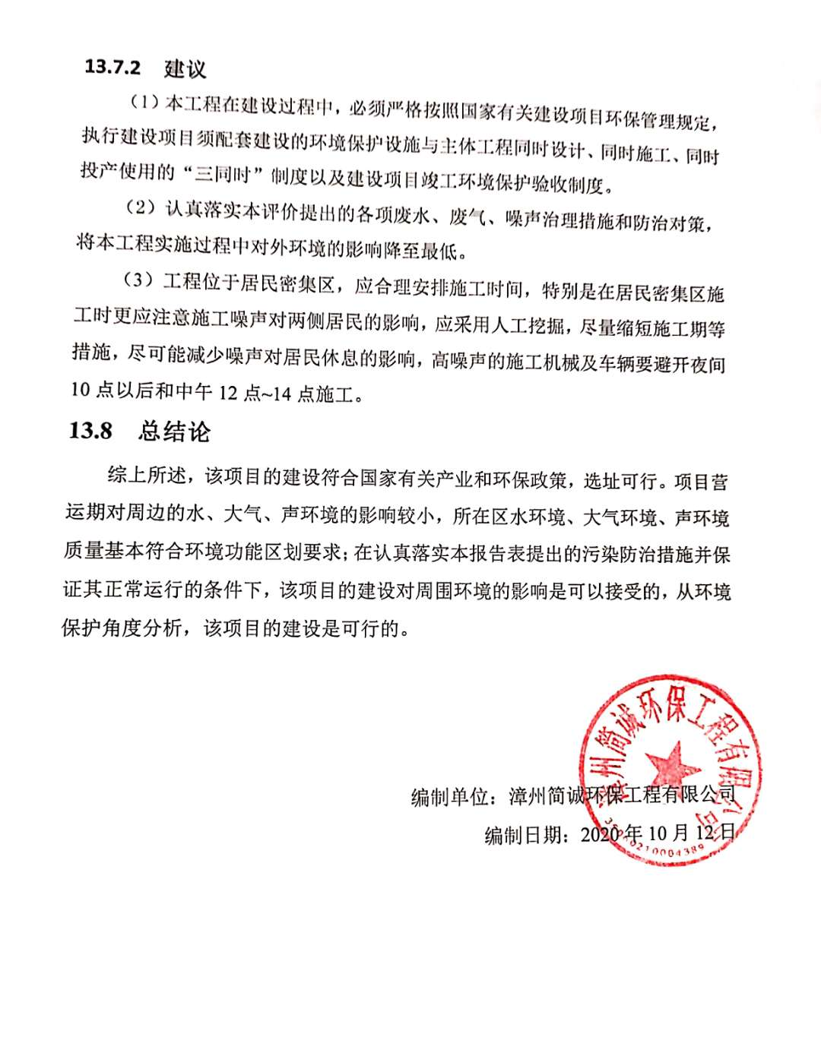

附图

附图1 项目地理位置图

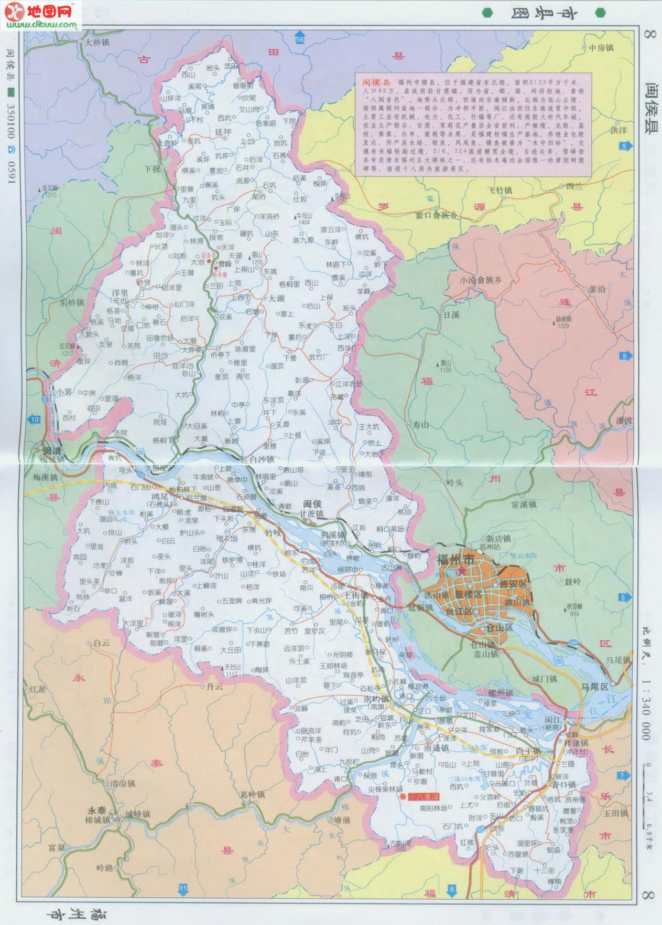
本项目（26 8'13.70"N，119 6'57.61"E）

附图2 周边关系图
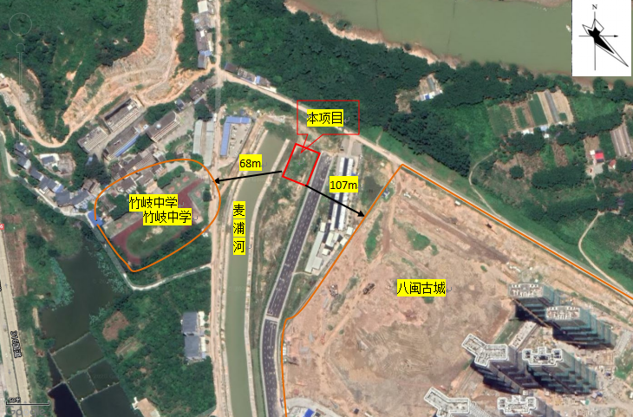

附图3 项目周边环境现状图
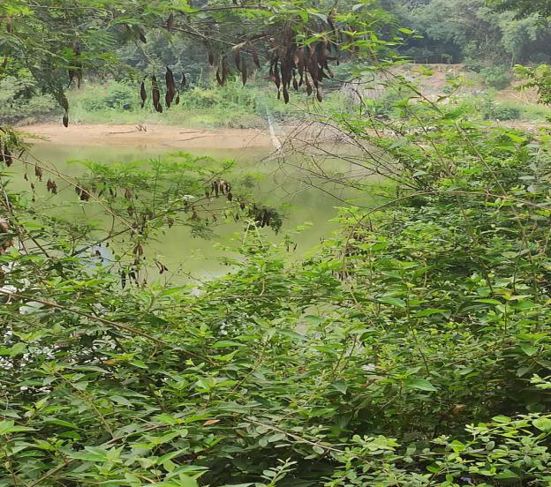 |  | 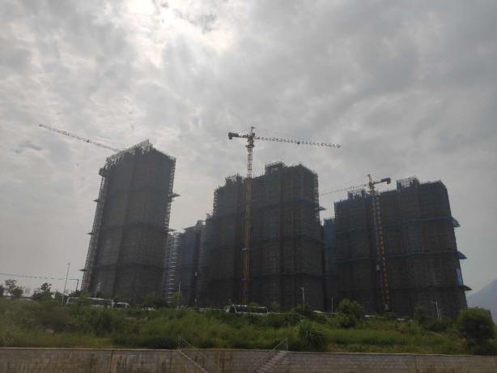
北侧：空地 |  | 东侧：八闽古城
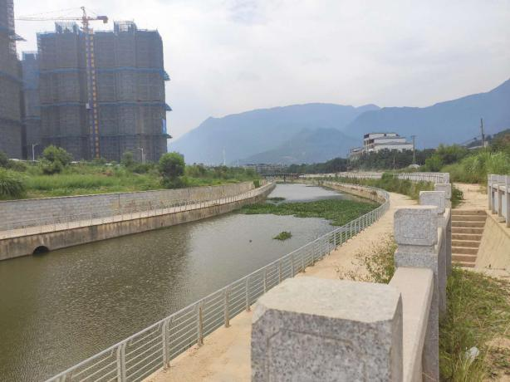 |  | 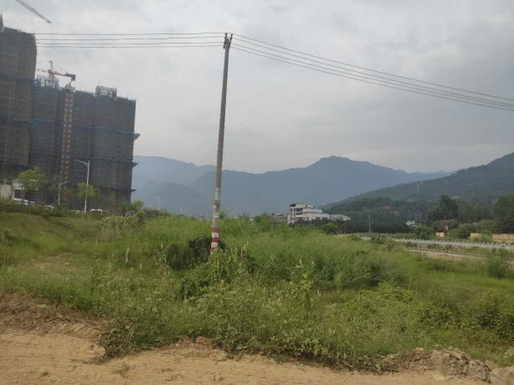
西侧：麦浦河 |  | 南侧：空地
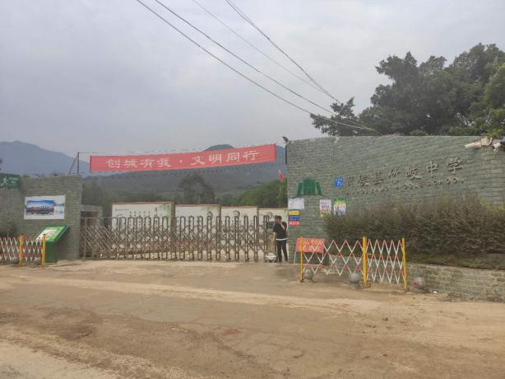
竹岐中学

主管部门预审意见：

（盖章）
经办人：
年 月 日
县级环境保护行政主管部门审批（审查）意见：

